

КОНТРОЛЬНО-СЧЕТНАЯ ПАЛАТА

БУИНСКОГО МУНИЦИПАЛЬНОГО РАЙОНА

**ЗАКЛЮЧЕНИЕ**

**на Отчет об исполнении бюджета**

**Буинского муниципального района за 2018 год**

**Буинск 2018**

**Содержание**

|  |  |  |
| --- | --- | --- |
| I. | Общая часть | 3 |
| II. | Организация исполнения бюджета Буинского муниципального района в 2018 году | 3 |
| III. | Основные результаты внешней проверки показателей Отчета об исполнении бюджета Буинского муниципального района за 2018 год по доходам | 5 |
| IV. | Основные результаты внешней проверки показателей Отчета об исполнении бюджета Буинского муниципального района за 2018 год по расходам | 18 |
| V. | Источники финансирования дефицита бюджета | 34 |
| VI. | Заключительная часть | 34 |

**I. Общая часть**

Заключение Контрольно - счетной палаты Буинского муниципального района на Отчет об исполнении бюджета Буинского муниципального района за 2018 год подготовлено в соответствии с Бюджетным Кодексом Республики Татарстан, Положением о бюджетном процессе в Буинском муниципальном районе, планом работы Контрольно-счетной палаты на 2019 год.

Отчет об исполнении бюджета за 2018 год и представляемые одновременно с ним документы направлены Финансово - бюджетной палатой для проведения внешней проверки в Счетную палату в срок и в соответствии с перечнем, установленными статьей 97(4) Бюджетного Кодекса Республики Татарстан.

Отчет об исполнении бюджета за 2018 год составлен с учетом требований Инструкции о порядке составления и представления годовой, квартальной и месячной отчетности об исполнении бюджетов бюджетной системы Российской Федерации, утвержденной приказом Министерства финансов России от 28.12.2010 № 191н и сформирован по кодам бюджетной классификации, утвержденным приказом Министерства финансов Российской Федерации от 01.07.2013 № 65н и приказом Министерства финансов Республики Татарстан от 30.12.2015 № 02-144.

В настоящем Заключении отражены результаты внешней проверки Отчета об исполнении бюджета за 2018 год, документов, представляемых одновременно с ним, анализа документов и материалов, полученных в ходе проведения внешней проверки Отчета об исполнении бюджета за 2018 год, показателей исполнения бюджета муниципального района в сравнении с показателями, утвержденными Решением муниципального района «О бюджете Буинского муниципального района на 2018 год», динамика основных показателей исполнения бюджета в сравнении с предыдущим годом, основные результаты внешней проверки бюджетной отчетности главных распорядителей бюджетных средств.

**II. Организация исполнения бюджета**

**Буинского муниципального района в 2018 году**

Решением о бюджете в первоначальной редакции (в редакции от 11 декабря 2017 года) доходы утверждены в сумме 907 013,19 тыс. руб., расходы – 907 013,19 тыс. руб., дефицит установлен в объеме 0 тыс. руб.

В ходе исполнения, в бюджет муниципального района два раза вносились изменения.

**Информация об изменениях, внесенных в отчетном году**

**в Решение о бюджете на 2018 год**

*таблица 1*

|  |  |  |  |  |
| --- | --- | --- | --- | --- |
| **Редакции Решения о бюджете на 2018 год и на плановый период 2019 и 2020 годов** | **Доходы** | | **Расходы** | **Дефицит** |
| **Всего** | **в т. ч.**  **безвозмездные поступления** |
| Первоначальная редакция  от 11.12.2017 № 5-27 | 907 013,19 | 573 257,39 | 907 013,19 | 0 |
| Внесение изменений  от 24.04.2018 № 8-31 | 942 254,59 | 608 498,79 | 990 451,3 | 48 196,7 |
| Внесение изменений  от 30.12.2018 №3-37 | 1 113 443,6 | 780 754,2 | 1 177 921,6 | 64 478,0 |
| Окончательная редакция Решения о бюджете на 2018 и на плановый период 2019 и 2020 | 1 113 443,6 | 780 754,2 | 1 177 921,6 | 64 478,0 |
| Изменение (стр. 4/стр. 1) | **206 430,41** | **207 496,81** | **270 908,41** | **64 478,0** |

Изменения в показатели доходов Решения о бюджете в течение отчетного года вносились в связи с уточнением объемов налоговых и неналоговых доходов, безвозмездных поступлений.

Изменениями, вносимыми в отчетном году в расходную часть бюджета района, распределялись и закреплялись целевые средства, перераспределялись бюджетные ассигнования по главным распорядителям бюджетных средств, разделам, подразделам, целевым статьям и видам расходов бюджетной классификации в связи с уточнением объемов расходных обязательств бюджета района в ходе его исполнения, в соответствии с целями предоставления закреплялись расходы за счет безвозмездных поступлений.

В окончательной редакции Решения о бюджете на 2018 год доходы бюджета района утверждены в сумме 1113 443,6 тыс. руб., расходы – 1177 921,6 тыс. руб., дефицит – 64 478,0 тыс. руб.

По итогам исполнения бюджета в 2018 году доходы поступили в объеме 1153 931,6 тыс. руб., расходы составили 1124 316,8 тыс. руб., профицит бюджета района составил 29 614,8 тыс. руб.

При исполнении бюджета района в 2018 году соблюдался принцип сбалансированности бюджета, установленный статьей 33 Бюджетного Кодекса Российской Федерации.

Доходы и расходы бюджета района за 2018 год в сравнении с 2017 годом увеличились на 17,4% и на 16,5% соответственно (*диаграмма 1*).

**Показатели исполнения бюджета Буинского муниципального района**

**за 2017 - 2018 годы (млн. руб.)**

*диаграмма 1*

*диаграмма 1*

Исполнение бюджета муниципального района по расходам организуется на основе сводной бюджетной росписи бюджета района.

В соответствии с требованиями статьи 49 Бюджетного кодекса Республики Татарстан порядок составления и ведения сводной бюджетной росписи утвержден приказом Министерства финансов Республики Татарстан от 2 апреля 2010 года № 02-29 (в ред. от 30.12.2015 г.).

**Информация об исполнении расходов бюджета муниципального района в сравнении уточненными назначениями**

*таблица 2*

|  |  |  |  |
| --- | --- | --- | --- |
| Показатели | Уточненные назначения  тыс. руб. | Исполнение за 2018 год | |
| тыс. руб. | % |
| **Всего расходы**, из них: | **11**77 **921,6** | **1124 316,8** | **95,4** |
| Общегосударственные вопросы | 91 109,1 | 88 436,1 | 97,1 |
| Национальная оборона | 2 487,0 | 2 487,0 | 100 |
| Национальная безопасность и правоохранительная деятельность | 2 089,0 | 1 746,0 | 83,6 |
| Национальная экономика | 34 382,5 | 26 563,9 | 77,3 |
| Жилищно-коммунальное хозяйство | 4 254,8 | 4 196,3 | 98,6 |
| Охрана окружающей среды | 3 563,3 | 3 518,3 | 98,7 |
| Образование | 757 051,8 | 730 611,1 | 96,5 |
| Культура, кинематография | 104 636,1 | 103 389,3 | 98,8 |
| Здравоохранение | 636,2 | 594,9 | 93,5 |
| Социальная политика | 26 312,2 | 22 811,0 | 86,7 |
| Физическая культура и спорт | 14 037,9 | 13 701,8 | 97,6 |
| Межбюджетные трансферты общего характера бюджетам бюджетной системы РФ | 137 362,1 | 126 261,1 | 91,9 |

С учетом внесенных в отчетном году изменений, показатель сводной бюджетной росписи бюджета муниципального района на 2018 год по расходам составил 1124 316,8 тыс. руб., что на 217 303,6 тыс. руб. превышает показатель, утвержденный Решением о бюджете на 2018 год.

Отклонение связано с отражением доведенных лимитов бюджетных ассигнований за счет целевых средств бюджетов бюджетной системы Российской Федерации, а также закреплением остатков неиспользованных средств прошлых лет.

Бюджетным законодательством предусмотрена возможность изменения показателей сводной бюджетной росписи по расходам по указанным основаниям, без внесения изменений в решение о бюджете.

В текстовой части решения Совета Буинского муниципального района от 30.12.2018 № 3-37 «О внесении изменений в Решение Совета Буинского муниципального района от 11.12.2017 года №5-27 «О бюджете Буинского муниципального района муниципального района Республики Татарстан на 2018 год и на плановый период 2019 и 2020 годов», утверждённый общий объём по разделу «Национальная безопасность и правоохранительная деятельность» - 2 089,0 тыс. рублей не соответствует общему объёму «Национальная безопасность и правоохранительная деятельность» в форме 0503317 «Отчет об исполнении консолидированного бюджета субъекта Российской Федерации и бюджета территориального государственного внебюджетного фонда» - 2 088,6 тыс.рублей. Разница составляет сумму 0,4 тыс. рублей.

**III. Основные результаты внешней проверки показателей**

**Отчета об исполнении бюджета Буинского муниципального района**

**за 2018 год по доходам**

Согласно Отчету об исполнении бюджета района за 2018 год, доходы бюджета муниципального района в отчетном году составили 1153 931,6 тыс. руб. или 103,6% от прогнозного показателя, утвержденного Решением о бюджете на 2018 год.

В 2018 году доходы бюджета муниципального района увеличились в сравнении с показателем 2017 года на 171 148,5 тыс. руб. или 17,4%.

**Показатели исполнения бюджета Буинского муниципального района**

**по доходам за 2018 год (млн. руб.).**

*диаграмма 2*

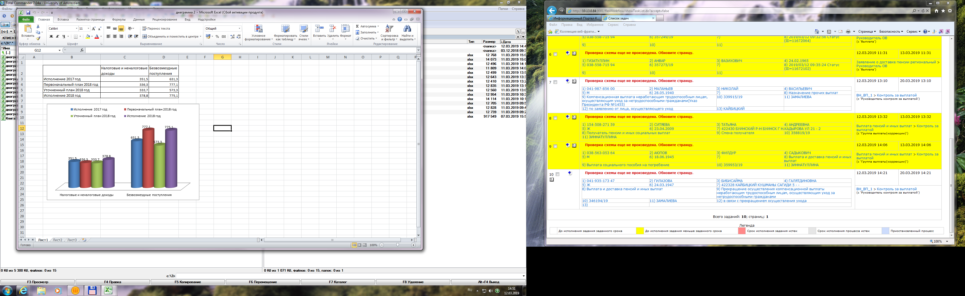

Информация об исполнении бюджета муниципального района за 2018 год по доходам представлена в таблице 3.

**Информация об исполнении бюджета муниципального района**

**по доходам за 2018 год**

*таблица 3*

|  |  |  |  |  |
| --- | --- | --- | --- | --- |
| Наименование показателя | Решение о бюджете на  2018 год,  тыс. руб. | Исполнено | | Отклонение  тыс. руб. |
| тыс. руб. | в % |
| ***Налоговые и неналоговые доходы, в том числе:*** | **336 351,3** | **378 823,2** | **112,6** | **42 471,9** |
| ***- налоговые доходы*** | **318 959,8** | **358 573,5** | **112,4** | **39 613,7** |
| налог на доходы физических лиц | 273 414,3 | 307 203,9 | 112,4 | 33 789,6 |
| налоги на товары (работы, услуги), реализуемые на территории РФ (акцизы) | 19 900,0 | 21 460,2 | 107,8 | 1 560,2 |
| налог, взимаемый в связи с применением упрощенной системы налогообложения | 7 800,0 | 10 929,4 | 140,1 | 3 129,4 |
| единый налог на вмененный доход | 10 900,0 | 10 963,9 | 100,6 | 63,9 |
| единый сельскохозяйственный налог | 2 731,5 | 2752,6 | 100,8 | 21,1 |
| налог, взимаемый в связи с применением патентной системы налогообложения | 39,0 | 66,9 | 171,5 | 27,9 |
| Налог на добычу полезных ископаемых | 327,0 | 907,3 | 277,5 | 580,3 |
| государственная пошлина | 3 848,0 | 4 287,1 | 111,4 | 439,1 |
| задолженность и перерасчеты по отмененным налогам, сборам и иным обязательным платежам | 0 | 2,2 | 0 | 2,2 |
| ***- неналоговые доходы*** | **17 391,5** | **20 249,7** | **116,4** | **2 858,2** |
| доходы от использования имущества, находящегося в муниципальной собственности | 8 872,0 | 10 899,2 | 122,8 | 2 027,2 |
| плата за негативное воздействие на окружающую среду | 930,0 | 947,3 | 101,9 | 17,3 |

|  |  |  |  |  |
| --- | --- | --- | --- | --- |
| Наименование показателя | Решение о бюджете на  2018 год,  тыс. руб. | Исполнено | | Отклонение  тыс. руб. |
| тыс. руб. | в % |
| доходы от оказания платных услуг и компенсации затрат государства | 221,6 | 464,7 | 209,7 | 243,1 |
| доходы от продажи материальных и нематериальных активов | 3 024,9 | 3 533,2 | 116,8 | 508,3 |
| штрафы, санкции и возмещение ущерба | 4 343,0 | 4 405,3 | 101,4 | 62,3 |
| прочие неналоговые доходы | 0 | 0 | 0 | 0 |
| ***Безвозмездные поступления*** | **777 092,3** | **775 108,4** | **99,7** | **-1983,9** |
| дотации | 9 244,3 | 9 244,3 | 100,0 | 0 |
| субвенции | 314 011,2 | 314 011,2 | 100,0 | 0 |
| субсидии | 377 984,0 | 374 264,4 | 99,0 | -3 719,6 |
| иные межбюджетные трансферты | 79 514,7 | 79 514,7 | 100,0 | 0 |
| прочие безвозмездные поступления | 0 | 0 | 0 | 0 |
| доходы бюджетов бюджетной системы РФ от возврата бюджетами бюджетной системы РФ и организациями остатков субсидий, субвенций и иных межбюджетных трансфертов, имеющих целевое назначение, прошлых лет | 5,3 | 1 741,0 | Более 100,0 | 1 735,7 |
| возврат остатков субсидий, субвенций и иных межбюджетных трансфертов, имеющих целевое назначение, прошлых лет | -3 667,2 | -3 667,2 | 100,0 | 0 |
| **ВСЕГО** | **1113 443,6** | **1153 931,6** | **103,6** | **40 488,0** |

В 2018 году по группе «Доходы» бюджета Буинского муниципального района увеличились в сравнении с показателем 2017 года на 171 148,5 тыс. руб. или 17,4%. В структуре доходов удельный вес собственных доходов составляет 32,8%, безвозмездные поступления – 67,2%.

Динамика доходов бюджета муниципального района в 2018 году в сравнении с 2017 годом представлена на *диаграмме 3*.

**Динамика доходов бюджета муниципального района**

**за 2017, 2018 годы (млн. руб.)**

*диаграмма 3*

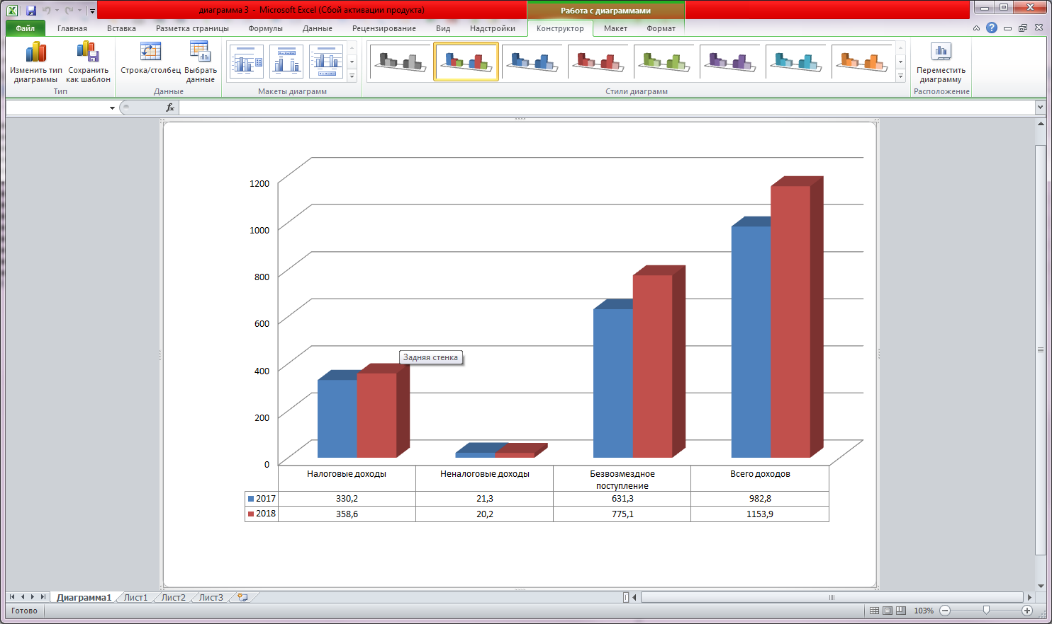

В 2018 году по группе «Налоговые и неналоговые доходы» в бюджет муниципального района поступили средства в сумме 378 823,2 тыс. руб. или 112,6% от утвержденного показателя. В отчетном году налоговые и неналоговые доходы бюджета района увеличились в сравнении с показателем 2017 года на 27 289,6 тыс. руб. или 7,8% (*диаграмма 4*).

**Структура доходов бюджета Буинского муниципального района**

**за 2017-2018 годы (в %)**

*диаграмма 4*

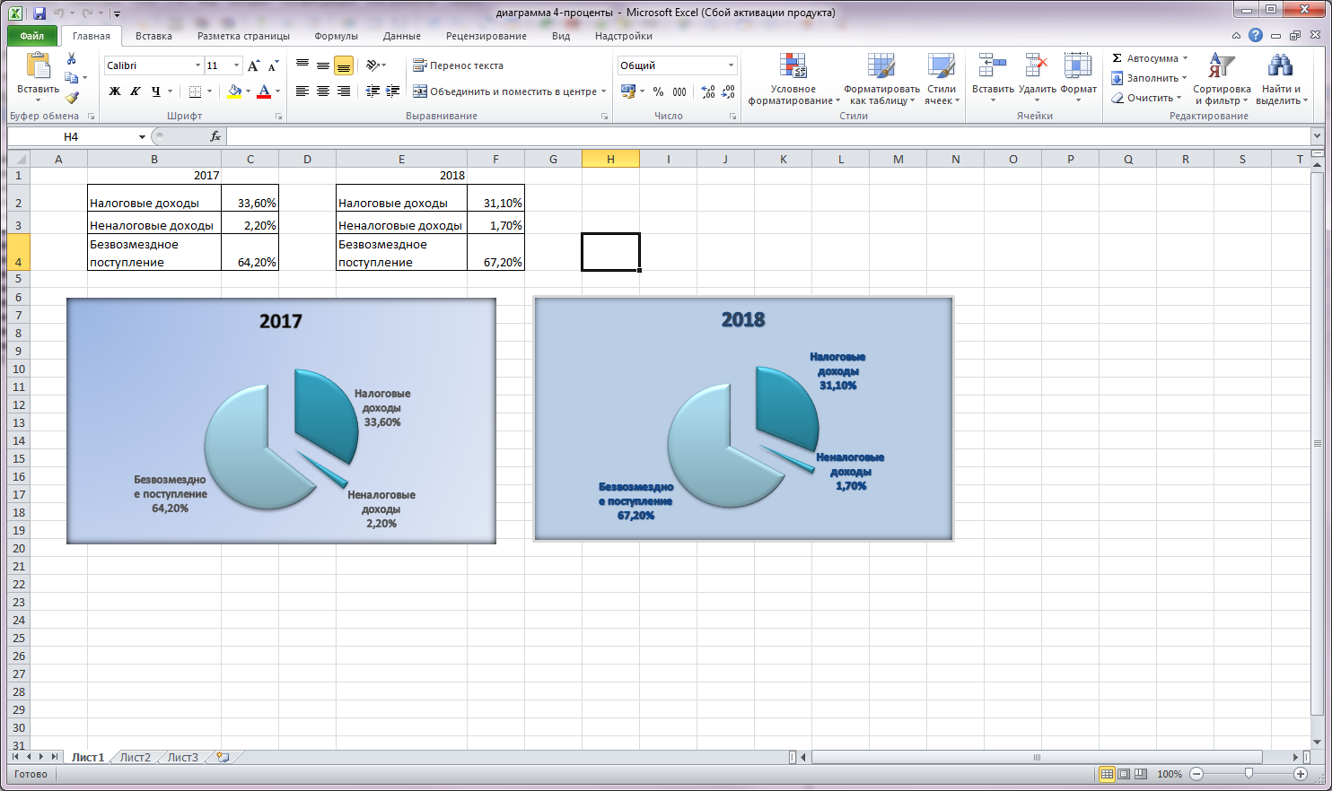

В отчетном году в структуре доходов бюджета района отмечается увеличение доли безвозмездных поступлений по сравнению с показателем 2017 года на 22,8% и доли налоговых и неналоговых доходов на 7,8%.

Прирост поступлений по налоговым доходам составил 28 375,1 тыс. руб. (на 8,6%), неналоговым доходам снизилось– -1 085,5 тыс. руб. (на 5,1%) Объем безвозмездных поступлений увеличился на 143 859,2 тыс. руб. (на 22,8%).

Рост поступлений налоговых и неналоговых доходов в бюджет муниципального района свидетельствует об укреплении собственной финансовой базы, необходимой для обеспечения выполнения органами государственной власти района расходных обязательств, в том числе социальных.

Информация о доходах бюджета района в 2017 и 2018 годах представлена на *диаграмме 5.*

**Доходы бюджета муниципального района в 2017 и 2018 гг. млн. руб.**

*диаграмма 5*

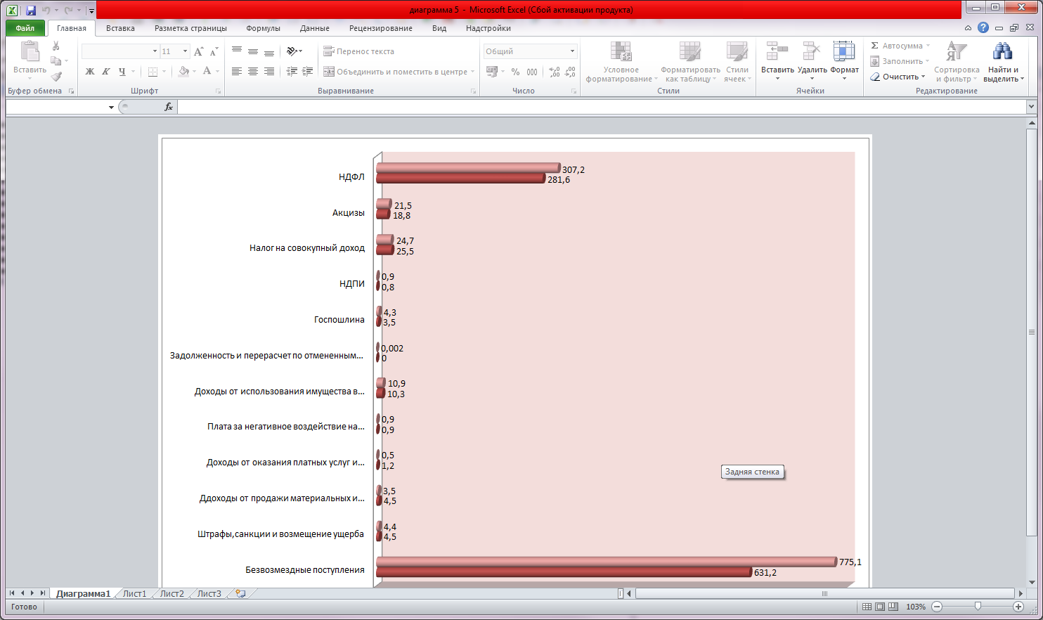

***Налоговые и неналоговые доходы бюджета***

***Буинского муниципального района***

Налоговые и неналоговые доходы бюджета района за 2018 год составили 378 823,2 тыс. руб. или 112,6% от утвержденного показателя.

Структура поступлений в бюджет муниципального района по группе “Налоговые и неналоговые доходы” представлена на *диаграмме 6*.

**Структура налоговых и неналоговых доходов бюджета**

**Буинского муниципального района за 2018 год (в %)**

*диаграмма 6*

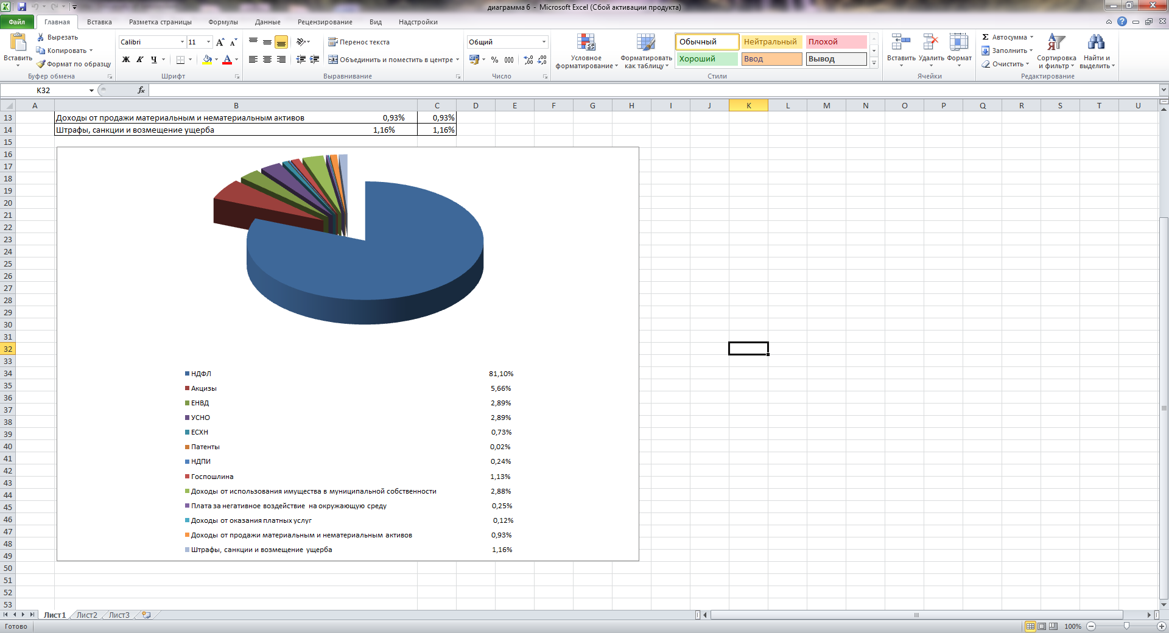

В отчетном периоде по сравнению с 2017 годом наблюдается увеличение поступлений:

- по налогу на доходы физических лиц на 25 603,0 тыс. руб. или на 9,1%;

-по налогу на товары, реализуемые на территории РФ (акцизы) на 2 627,6 тыс. руб. или на 13,9%;

- по налогу, взимаемому в связи с применением упрощенной системы налогообложения на 3 238,8 тыс. руб. или на 42,1%;

- по налогу на добычу полезных ископаемых на 143,5 тыс. руб. или на 18,8%;

- по доходам от использования имущества, находящегося в муниципальной собственности на 622,4 тыс. руб. или на 6,1%;

- по государственной пошлине на 759,4 тыс. руб. или на 21,5%;

- по задолженности и перерасчеты по отмененным налогам на 2,2 тыс. руб.

**Налоговые доходы** бюджета Буинского муниципального района за 2018 год составили 358 573,5 тыс. руб. или 112,4% утвержденного показателя.

Основной объем налоговых доходов в отчетном году администрировало Управление федеральной налоговой службы по Республике Татарстан.

Структура налоговых доходов бюджета муниципального района в 2018 году по видам доходов представлена на *диаграмме 7*

**Структура налоговых доходов бюджета муниципального района в 2018 году**

*диаграмма 7*

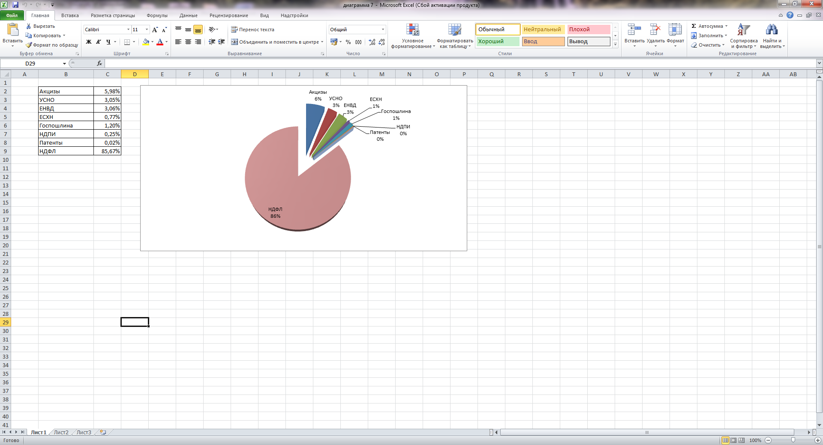

Информация об исполнении бюджета муниципального района за 2018 год по налоговым доходам представлена в таблице 4.

*таблица 4*

|  |  |  |  |
| --- | --- | --- | --- |
| Наименование показателя | Решение о бюджете на  2018 год,  тыс. руб. | Исполнено | |
| тыс. руб. | в % |
| ***Налоговые доходы, в том числе:*** | **318 959,8** | **358 573,5** | **112,4** |
| налог на доходы физических лиц | 273 414,3 | 307 203,9 | 112,4 |
| налоги на товары (работы, услуги), реализуемые на территории РФ (акцизы) | 19 900,0 | 21 460,2 | 107,8 |
| налог, взимаемый в связи с применением упрощенной системы налогообложения | 7800,0 | 10 929,4 | 140,1 |
| единый налог на вмененный доход | 10 900,0 | 10 963,9 | 100,6 |
| единый сельскохозяйственный налог | 2 732,5 | 2 752,6 | 100,8 |
| налог, взимаемый в связи с применением патентной системы налогообложения | 39,0 | 66,9 | 171,5 |
| Налог на добычу полезных ископаемых | 327,0 | 907,3 | 277,5 |
| государственная пошлина | 3 848,0 | 4 287,1 | 111,4 |
| задолженность и перерасчеты по отмененным налогам, сборам и иным обязательным платежам | 0 | 2,2 | 220,0 |

В структуре налоговых доходов бюджета Буинского муниципального района наибольший объем занимает налог на доходы физических лиц – 85,67%.

Поступления по налогу на доходы физических лиц составили 307 203,9 тыс. руб. или 112,4% от утвержденного показателя.

Поступления акцизов составили 21 460,2 тыс. руб. или 107,8% от утвержденного показателя.

Значимым источником доходной части бюджета является единый налог на вмененный доход, удельный вес в объеме налоговых доходов занимает 3,06%, поступления этого налога составляют в сумме 10 963,9 тыс. руб. или 100,6%.

Поступления налога, взимаемого в связи с применением упрощенной системы налогообложения, составили 10 929,4 тыс. руб. или 140,1%.

Поступления по единому сельскохозяйственному налогу составили в сумме 2 752,6 тыс. руб. Годовой план по государственной пошлине выполнен на 111,4% или 4 287,1 тыс. руб.

Сравнительная информация по объемам поступлений основных видов налоговых доходов в бюджет Буинского муниципального района представлена на *диаграмме 8*.

**Поступление основных видов налоговых доходов в бюджет**

**Буинского муниципального района за 2017, 2018 годы (млн. руб.)**

*диаграмма 8*

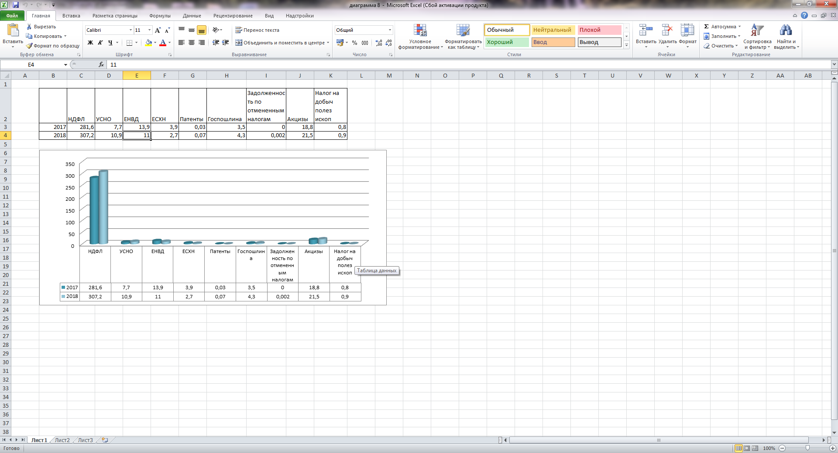

**Неналоговые доходы** бюджета района за 2018 год составили 20 249,7 тыс. руб. или 116,4% от утвержденного показателя, *диаграмма 9*.

**Структура неналоговых доходов бюджета**

**Буинского муниципального района за 2017, 2018 годы (в %)**

*диаграмма 9*

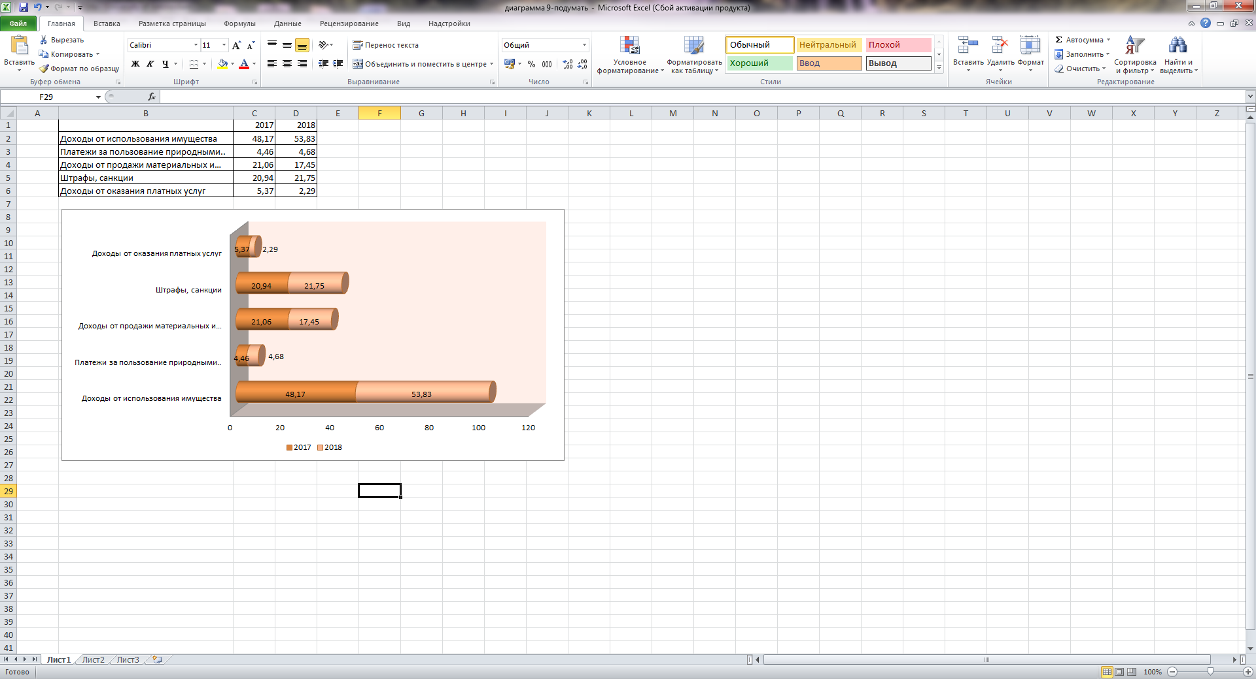

Информация об исполнении бюджета муниципального района за 2018 год по неналоговым доходам представлена в таблице 5.

*таблица 5*

|  |  |  |  |
| --- | --- | --- | --- |
| Наименование показателя | Решение о бюджете на  2018 год,  тыс. руб. | Исполнено | |
| тыс. руб. | в % |
| ***Неналоговые доходы, в том числе:*** | **17 391,5** | **20 249,7** | **116,4** |
| доходы от использования имущества, находящегося в муниципальной собственности | 8 872,0 | 10 899,2 | 122,8 |
| плата за негативное воздействие на окружающую среду | 930,0 | 947,3 | 101,9 |
| доходы от оказания платных услуг и компенсации затрат государства | 221,6 | 464,7 | 209,7 |
| доходы от продажи материальных и нематериальных активов | 3 024,9 | 3 533,2 | 116,8 |
| штрафы, санкции и возмещение ущерба | 4 343,0 | 4 405,3 | 101,4 |

Наибольший удельный вес в неналоговых доходах бюджета района составили:

- доходы от использования имущества, находящегося в муниципальной собственности – 53,83%;

- доходы от продажи материальных и нематериальных активов – 17,45%.

- штрафы, санкции, возмещение ущерба - 21,75%.

Доходы от использования имущества, находящегося в государственной и муниципальной собственности, составили 10 899,2 тыс. руб. или 122,8% от утвержденного показателя и увеличились по сравнению с 2017 годом на 622,4 тыс. руб. или на 6,06%.

Поступления от использования имущества находящегося в муниципальной собственности, обеспечено за счет сдачи в аренду имущества и арендной платы за земельные участки. Льготы по арендной плате от сдачи в пользование имущества, находящегося в муниципальной собственности, органами местного самоуправления не предоставлялись.

По итогам 2018 года дивиденды от долевого участия в уставных капиталах хозяйственных обществ в бюджет Буинского муниципального района не поступали.

Платежи при пользовании природными ресурсами (плата за негативное воздействие на окружающую среду) поступили в бюджет Буинского муниципального района в объеме 947,3 тыс. руб. или 101,9% от утвержденных назначений.

Доходы от оказания платных услуг и компенсации затрат государства поступили в бюджет Буинского муниципального района в объеме 464,7 тыс.руб. или 209,7% от утвержденного плана.

Доходы от реализации имущества и продажи земельных участков, находящихся в муниципальной собственности, превысили утвержденные бюджетные назначения на 116,8% и составили 3 533,2 тыс. руб.

Поступления от штрафов, санкций, возмещения ущерба составили 4 405,3 тыс. руб. или 101,4% от утвержденного показателя.

**«Безвозмездные поступления»**

В 2018 году по группе «Безвозмездные поступления» в бюджет муниципального района поступили средства в сумме 775 108,4 тыс. руб. или 99,7% от утвержденного показателя, в том числе:

- дотации – 9 244,3 тыс. руб.;

- субсидии – 374 264,4 тыс. руб.;

- субвенции – 314 011,2 тыс. руб.;

- иные межбюджетные трансферты – 79 514,7 тыс. руб.;

- доходы от возврата остатков субсидий, субвенций и иных межбюджетных трансфертов-1741,0 тыс.руб.;

- возврат остатков субсидий, субвенций и иных межбюджетных трансфертов - - 3 667,2 тыс. руб.

Информация о безвозмездных поступлениях представлена в таблице 6.

**Информация об объемах безвозмездных поступлений**

**в бюджет Буинского муниципального района за 2018 год**

*таблица 6*

|  |  |  |  |
| --- | --- | --- | --- |
| Наименование  безвозмездных поступлений | Решение  о бюджете на 2018 год,  тыс. руб. | Исполнено | |
| тыс. руб. | в % |
| **Дотации бюджетам субъектов Российской Федерации и муниципальных образований** | **9 244,3** | **9 244,3** | **100,0** |
| *-* дотации бюджетам муниципальных районов на выравнивание бюджетной обеспеченности | 9 244,3 | 9 244,3 | 100,0 |
| **Субсидии бюджетам субъектов Российской Федерации и муниципальных образований (межбюджетные субсидии)** | **377 984,0** | **374 264,4** | **99,0** |
| - субсидия бюджетам на реализацию федеральных целевых программ | 4 895,1 | 4 895,1 | 100,0 |
| - субсидия бюджетам муниципальных районов на поддержку отрасли культуры | 275,1 | 275,1 | 100,0 |
| -субсидия на софинансирование капитальных вложений в объекты муниципальной собственности | 5 980,0 | 5 980,0 | 100,0 |
| *- прочие субсидии бюджетам муниципальных районов -ВСЕГО* | **366 833,8** | **363 114,2** | **99,0** |
| - субсидия бюджетам муниципальных районов на выравнивание бюджетной обеспеченности и предоставление иных межбюджетных трансфертов бюджетам поселений, входящих в состав муниципального района | 52 391,7 | 52 391,7 | 100,0 |
| - субсидия бюджетам муниципальных районов на организацию предоставления общедоступного и бесплатного дошкольного, начального общего, основного общего, среднего общего образования в муниципальных общеобразовательных организациях, создание условий для осуществления присмотра и ухода за детьми, содержания детей в муниципальных образовательных организациях, а также на организацию отдыха детей в каникулярное время | 197 984,4 | 197 984,4 | 100,0 |
| - субсидия в области образования, направленные в поддержку молодым специалистам спортивной направленности-учителя | 201,5 | 201,5 | 100,0 |
| - субсидия бюджетам муниципальных районов на мероприятия, направленные на поддержку тренеров-преподавателей и спортсменов-инструкторов, работающих в учреждениях по внешкольной работе с детьми за высокие результаты | 6,0 | 6,0 | 100,0 |
| - субсидия на обеспечение спортивным оборудованием, инвентарём и экипировкой ДЮСШ | 412,5 | 412,5 | 100,0 |
| - субсидия на содержание ОПОП в муниципальных образованиях РТ | 399,9 | 399,9 | 100,0 |
| -субсидия на обеспечение охраны общественного порядка на территориях оздоровительных лагерей Республики Татарстан | 582,1 | 476,9 | 81,9 |
| - субсидия на мероприятия, направленные на развитие системы территориального общественного самоуправления Республики Татарстан | 900,0 | 900,0 | 100,0 |
| - субсидия на материальное поощрение глав муниципальных районов, округов, руководителей за 1-4 квартал, ко Дню местного самоуправления, ко Дню Республики | 9 529,0 | 9 529,0 | 100,0 |
| - субсидия на увеличение фонда оплаты труда глав МО | 351,5 | 351,5 | 100,0 |
| - субсидия на содержание нового МФЦ в д. Новые Мертли | 1 718,6 | 1 718,6 | 100,0 |
| - субсидия на проведения Сабантуй | 1 570,3 | 1 570,3 | 100,0 |
| - субсидия на мероприятия в области образования, направленных на поддержку молодым специалистам спортивной направленности | 11,6 | 11,6 | 100,0 |
| - субсидия на оплату разработки документов территориального планирования по соглашению №4 от 16.02.2018 | 7 422,6 | 7 422,6 | 100,0 |
| - субсидия на мероприятия в области образования направленные на поддержку специалистам в организации дополнительного образовательного художественно-эстетической направленности | 13,0 | 6,4 | 49,2 |
| - субсидия на суммы доведения по повышению заработной платы аппарата управления и централизованной бухгалтерии | 6 608,3 | 6 608,3 | 100,0 |
| - субсидия на расходы, связанных с повышением МРОТ | 17 039,6 | 17 039,6 | 100,0 |
| - субсидия на выплату премиальных выплат работникам, оплаты которых регулируется Указами Президента Российской Федерации | 31 747,2 | 31 747,2 | 100,0 |
| - субсидия для выплаты стимулирующей надбавки педагогическим работникам за родной язык | 1 244,4 | 1 244,4 | 100,0 |
| - субсидия бюджетам муниципальных районов в связи с переходом на новые условия оплаты труда | 14 144,8 | 14 144,8 | 100,0 |
| - субсидии на софинансирование расходных обязательств по организации транспортного обслуживания населения на муниципальных маршрутах | 7 215,7 | 3 607,9 | 50,0 |
| - субсидия на увеличение фонда оплаты труда глав муниципальных образований, являющихся городскими и сельскими поселениями и отнесенных к четвертой-седьмой, девятой-двенадцатой группам оплаты труда | 216,1 | 216,1 | 100,0 |
| - субсидия на обустройство и ремонт социально значимых объектов по соглашению | 74,0 | 74,0 | 100,0 |
| - субсидия на оплату налога на имущество | 1934,3 | 1934,3 | 100,0 |
| - субсидия на организацию стажировки архивистов | 16,1 | 16,1 | 100,0 |
| - субсидия на организацию проведения выборов | 17,0 | 17,0 | 100,0 |
| - субсидия бюджетам муниципальных районов на развитие детско-юношеского спорта | 321,3 | 321,3 | 100,0 |
| - субсидия бюджетам муниципальных районов на мероприятия по организации отдыха, оздоровления, занятости детей и молодежи | 11 635,3 | 11 635,3 | 100,0 |
| - субсидия бюджетам муниципальных районов для выплаты грантов Правительства РТ (культура) | 1125,0 | 1125,0 | 100,0 |
| **Субвенции бюджетам субъектов Российской Федерации и муниципальных образований** | **314 011,2** | **314 011,2** | **100,0** |
| - субвенции бюджетам муниципальных районов на государственную регистрацию актов гражданского состояния | 1 304,0 | 1 304,0 | 100,0 |
| - субвенция бюджетам на составление (изменение) списков кандидатов в присяжные заседатели федеральных судов общей юрисдикции в Российской Федерации | 168,9 | 168,9 | 100,0 |
| - субвенция бюджетам на осуществление первичного воинского учета на территориях, где отсутствуют военные комиссариаты | 2 487,0 | 2 487,0 | 100,0 |
| - субвенции местным бюджетам на выполнение передаваемых полномочий субъектов РФ – всего | **310 051,3** | **310 051,3** | **100,0** |
| - субвенция бюджетам муниципальных районов на осуществление государственных полномочий Республики Татарстан по расчету и предоставлению дотаций бюджетам городских, сельских поселений за счет средств бюджета Республики Татарстан | 1268,8 | 1268,8 | 100,0 |
| - обеспечение государственных гарантий реализации прав на получение общедоступного и бесплатного дошкольного, начального общего, основного общего, среднего общего образования в муниципальных общеобразовательных организациях, обеспечение дополнительного образования детей в муниципальных общеобразовательных учреждениях | 217 384,5 | 217 384,5 | 100,0 |
| - обеспечение государственных гарантий реализации прав на получение общедоступного и бесплатного дошкольного образования в муниципальных дошкольных общеобразовательных организациях | 83 328,6 | 83 328,6 | 100,0 |
| - реализация государственных полномочий в области опеки и попечительства | 933,1 | 933,1 | 100,0 |
| - реализация государственных полномочий по образованию и организации деятельности комиссий по делам несовершеннолетних и защите их прав | 352,8 | 352,8 | 100,0 |
| - реализация государственных полномочий по образованию и организации деятельности административных комиссий | 331,0 | 331,0 | 100,0 |
| - реализация государственных полномочий в области молодежной политики | 332,2 | 332,2 | 100,0 |
| - реализация государственных полномочий в области образования | 4 914,7 | 4 914,7 | 100,0 |
| - реализация государственных полномочий в области архивного дела | 101,1 | 101,1 | 100,0 |
| - реализация государственных полномочий по определению перечня должностных лиц, уполномоченных составлять протоколы об административных правонарушениях | 0,39 | 0,39 | 100,0 |
| - реализация государственных полномочий в сфере организации проведения мероприятий по предупреждению и ликвидации болезней животных и их лечению, отлову и содержанию безнадзорных животных, защите населения от болезней, общих для человека и животных | 128,0 | 128,0 | 100,0 |
| - реализация государственных полномочий по распоряжению земельными участками государственная собственность на которые не разграничены | 0,7 | 0,7 | 100,0 |
| - реализация государственных полномочий по сбору информации от поселений необходимой для ведения регистра муниципальных нормативно-правовых актов РТ | 4,4 | 4,4 | 100,0 |
| -реализация государственных полномочий по проведению противоэпидемических мероприятий | 636,2 | 636,2 | 100,0 |
| -на мероприятия по содержанию биотермических ям и сибироязвенных скотомогильников | 334,8 | 334,8 | 100,0 |

|  |  |  |  |
| --- | --- | --- | --- |
| Наименование  безвозмездных поступлений | Решение  о бюджете на 2018 год,  тыс. руб. | Исполнено | |
| тыс. руб. | в % |
|  |  |  |  |
| **Иные межбюджетные трансферты** | **79 514,7** | **79 514,7** | **100,0** |
| - межбюджетные трансферты, передаваемые для компенсации дополнительных расходов, возникших в результате решений, принятых органами власти другого уровня | 56 760,0 | 56 760,0 | 100,0 |
| - межбюджетные трансферты, передаваемые бюджетам муниципальных районов из бюджетов поселений на осуществление части полномочий по решению вопросов местного значения в соответствии с заключенными соглашениями | 6 424,1 | 6 424,1 | 100,0 |
| - прочие межбюджетные трансферты, передаваемые бюджетам муниципальных районов | 16 330,6 | 16 330,6 | 100,0 |
| **Доходы бюджетов бюджетной системы РФ от возврата бюджетами бюджетной системы РФ и организациями остатков субсидий, субвенций и иных межбюджетных трансфертов, имеющих целевое назначение, прошлых лет** | **5,3** | **1741,0** | **Более 100** |
| **Возврат остатков субсидий, субвенций и иных межбюджетных трансфертов, имеющих целевое назначение, прошлых лет** | **-3 667,2** | **-3 667,2** | **100,0** |
| **БЕЗВОЗМЕЗДНЫЕ ПОСТУПЛЕНИЯ** | **777 092,3** | **775 108,4** | **99,7** |

**Структура безвозмездных поступлений в бюджете**

**Буинского муниципального района в 2018 году**

*диаграмма 10*

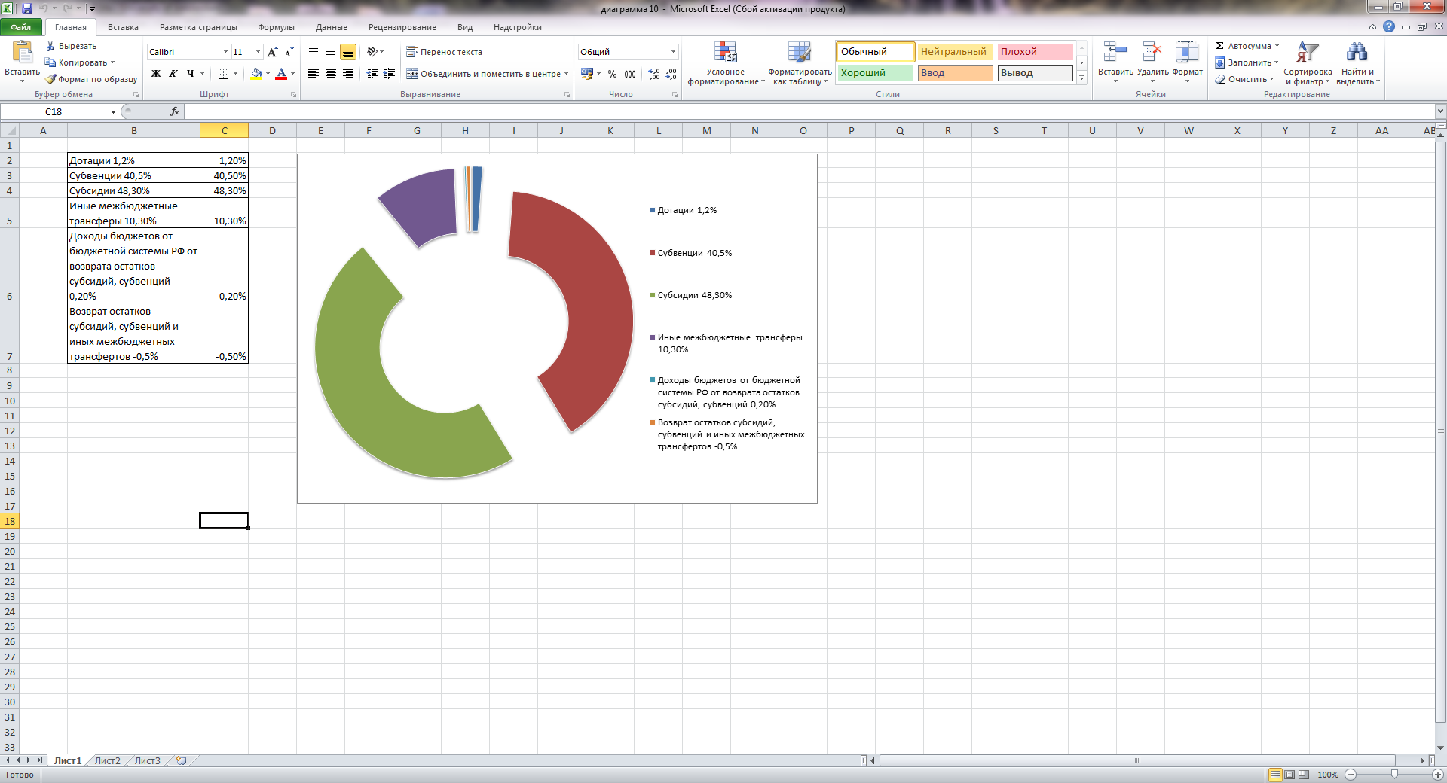

На уровне утвержденных назначений поступили дотации на выравнивание бюджетной обеспеченности в сумме 9 244,3 тыс. руб.

На выполнение передаваемых полномочий субъектов Российской Федерации бюджету муниципального района поступили субвенции в объеме 314 011,2 тыс. руб. или 100% от утвержденных назначений. Субвенция на государственную регистрацию актов гражданского состояния составила 1 304,0 тыс. руб., субвенция бюджетам на осуществление первичного воинского учета на территориях, где отсутствуют военные комиссариаты – 2 487,0 тыс. руб., субвенция бюджетам на составление (изменение) списков кандидатов в присяжные заседатели федеральных судов общей юрисдикции в Российской Федерации – 168,9 тыс. руб. Все виды субвенции поступили на уровне утвержденных назначений.

Из бюджета республики на софинансирование расходов поступили субсидии в сумме 374 264,4 тыс. руб., или 99,0% в том числе:

- на реализацию федеральных целевых программ в сумме 4 895,1 тыс. руб., в том числе на мероприятия по реализации подпрограммы «Устойчивое развитие сельских территорий» -4 895,1 тыс.руб.

- на поддержку отрасли культуры в сумме 275,1 тыс. руб.;

На софинансирование капитальных вложений в объекты муниципальной собственности-5 980,0 тыс.руб.;

- прочие субсидии бюджету муниципального района в сумме 363 114,2 тыс. руб.

Из-за непотребности району недопоступило из республиканского бюджета – 3719,6 тыс.руб., в том числе:

-субсидия на обеспечение охраны общественного порядка на территориях оздоровительных лагерей РТ- 105,2 тыс.руб.,

-субсидия на мероприятия в области образования направленные на поддержку специалистам в организации дополнительного образовательного художественно-эстетической направленности- 6,6 тыс.руб.,

субсидии на софинансирование расходных обязательств по организации транспортного обслуживания населения на муниципальных маршрутах - 3607,8 тыс.руб.

На уровне утвержденных назначений поступили иные межбюджетные трансферты в сумме 79 514,7 тыс.руб.: в том числе:

- для компенсации дополнительных расходов, возникших в результате решений, принятых органами власти другого уровня в сумме 56 760,0 тыс. руб.;

- на осуществление части полномочий по решению вопросов местного значения в соответствии с заключенными соглашениями в сумме 6 424,1 тыс. руб.;

- прочие межбюджетные трансферты в сумме 16 330,6 тыс. руб.

Доходы бюджетов бюджетной системы Российской Федерации от возврата бюджетами бюджетной системы Российской Федерации и организациями остатков субсидий, субвенций и иных межбюджетных трансфертов, имеющих целевое назначение, прошлых лет составили на сумму 1741,0 тыс. руб.

Кроме того, осуществлен возврат остатков субсидий, субвенций и иных межбюджетных трансфертов, имеющих целевое назначение, прошлых лет, в сумме 3667,2 тыс. руб. (отражаются в безвозмездных поступлениях со знаком «минус»).

В текстовой части решения Совета Буинского муниципального района от 30.12.2018 № 3-37 «О внесении изменений в Решение Совета Буинского муниципального района от 11.12.2017 года №5-27 «О бюджете Буинского муниципального района муниципального района Республики Татарстан на 2018 год и на плановый период 2019 и 2020 годов», утверждённый общий объём «Безвозмездные поступления» - 780 754,2 тыс. рублей не соответствует общему объёму «Безвозмездные поступления» в форме 0503317 «Отчет об исполнении консолидированного бюджета субъекта Российской Федерации и бюджета территориального государственного внебюджетного фонда» - 777 092,3 тыс. рублей. Разница составляет сумму 3 661,9 тыс. рублей.

В текстовой части Решения Совета Буинского муниципального района от 22.04.2019 года № 1-39, «Об исполнении бюджета Буинского муниципального района РТ за 2018 год» отчет принят по доходам в сумме 1 153 931,6 тыс. руб., что соответствует итоговой сумме доходов бюджета, указанной в Приложении 3. Однако при сложении показателей доходов в Приложении 3 получается сумма 1 153 931,5 тыс. рублей. Таким образом, сумма доходов указанная в текстовой части решения, и сумма, полученная путем сложения показателей в Приложении 3, дают разницу 0,1 тыс. рублей.

**IV. Основные результаты внешней проверки показателей Отчета об исполнении бюджета Буинского муниципального района за 2018 год по расходам**

В 2018 году расходы бюджета Буинского муниципального района составили 1124 316,8 тыс. руб.

Утвержденные показатели по расходам бюджета района исполнены на 95,4%.

Информация об исполнении бюджета муниципального района за 2018 год по расходам в разрезе разделов классификации расходов представлена на *диаграмме 11*.

**Исполнение бюджета Буинского муниципального района за 2018 год**

**по расходам в разрезе разделов классификации расходов (в %)**

*диаграмма 11*

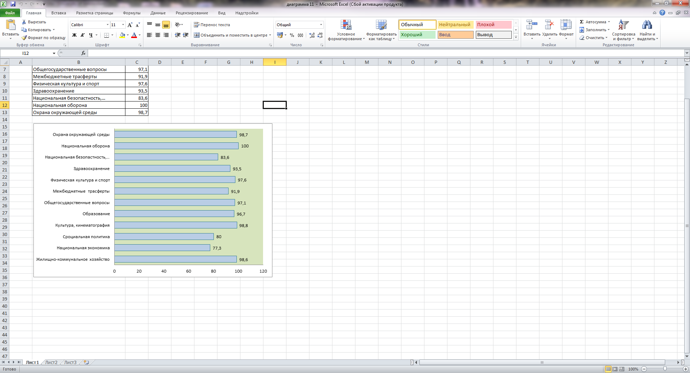

Объем неисполненных бюджетных назначений по расходам за отчетный год составил 53 604,8 тыс. рублей.

Таким образом, в нарушение принципов результативности и эффективности использования бюджетных средств (ст. 34, 162 Бюджетного кодекса РФ)допущено неэффективное использование бюджетных средств, в размере 53 604,8 тыс. рублей.

Динамика расходов бюджета Буинского муниципального района за 2017, 2018 годы представлена на *диаграмме 12*.

**Динамика расходов бюджета Буинского муниципального района**

**за 2017, 2018 годы (млн. руб.)**

*диаграмма 12*

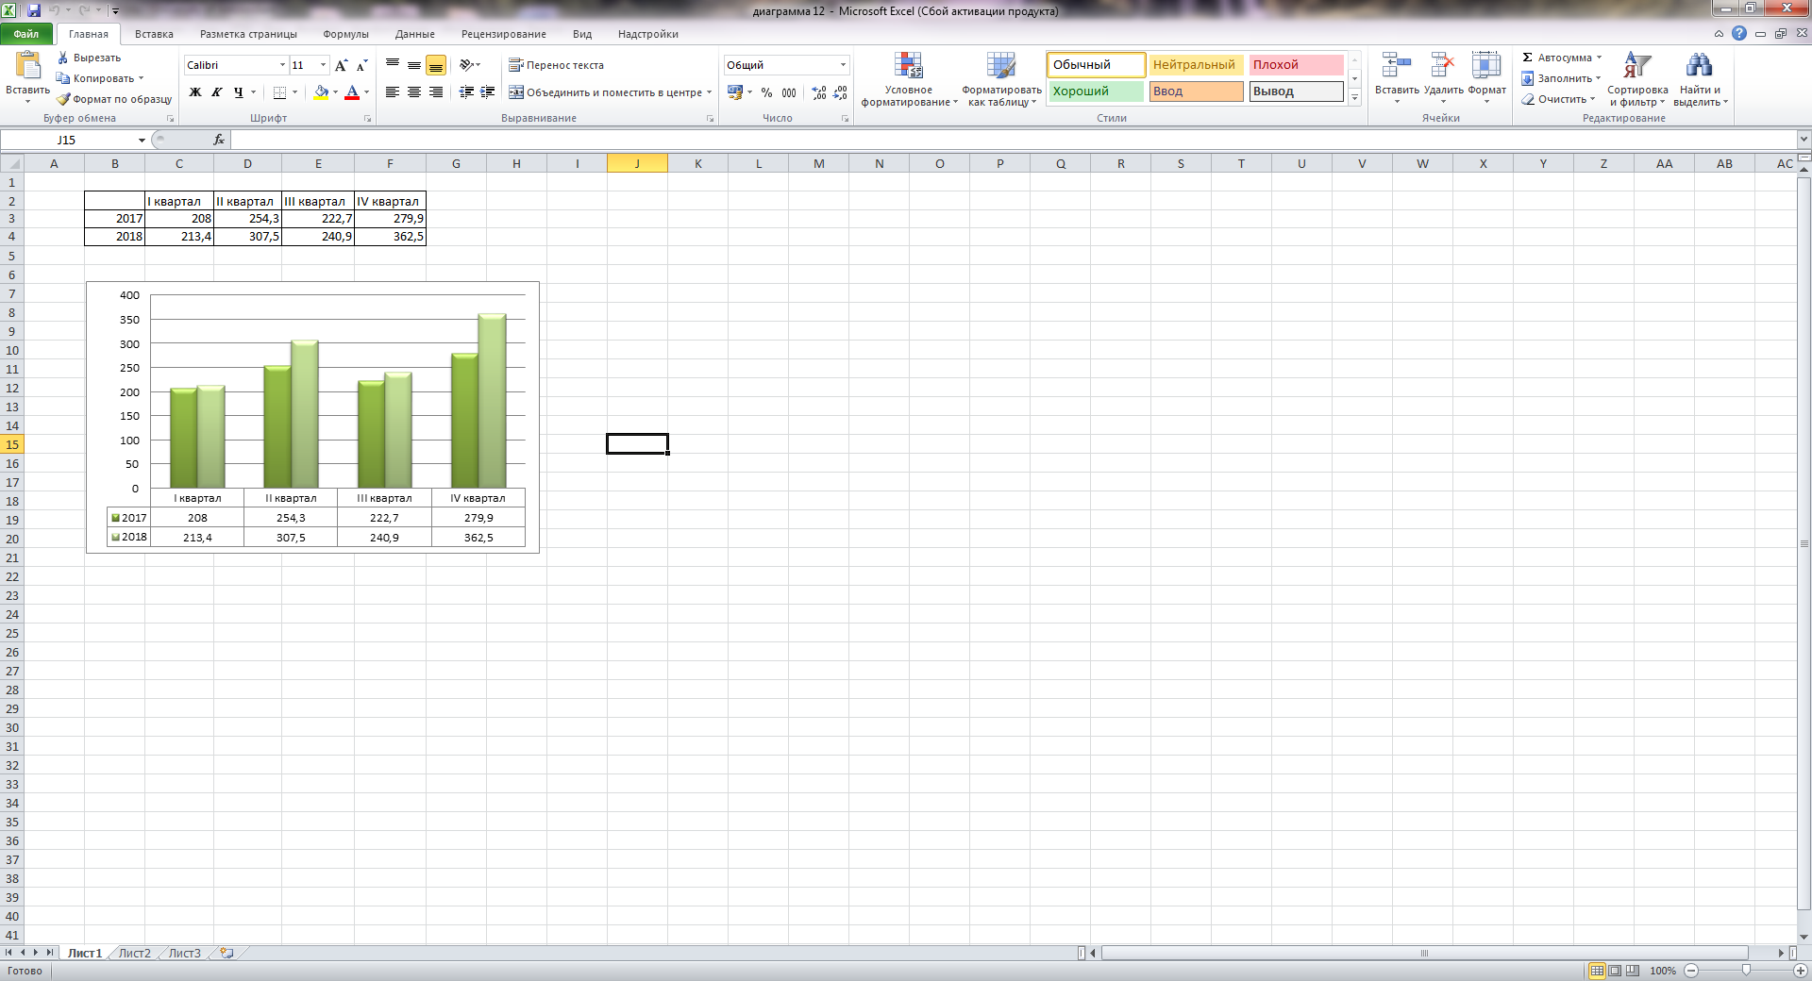

На данной диаграмме наблюдается неравномерное использование бюджетных средств по кварталам в течение года. Наибольший объем расходов бюджета муниципального района произведен в IV квартале 2018 года – 32,2% от общего объема расходов за год.

Расходы бюджета муниципального района, произведенные в отчетном году, в сравнении с расходами 2017 года увеличились на 11,61% или на 62 393,65 тыс. руб. *диаграмма 13*.

**Динамика произведенных расходов бюджета**

**Буинского муниципального района за 2017 и 2018 годы (млн. руб.)**

*диаграмма 13*

Информация об исполнении бюджета Буинского муниципального района по расходам в сравнении с уточненными назначениями представлена в таблице 7.

**Информация об исполнении бюджета Буинского муниципального района по расходам в сравнении с уточненными назначениями**

*таблица 7*

|  |  |  |  |
| --- | --- | --- | --- |
| Наименование | Решение о бюджете на 2018 год (тыс. руб.) | Исполнено | |
| тыс. руб. | в % |
| **Общегосударственные вопросы** | **91 109,1** | **88 436,1** | **97,1** |
| Функционирование высшего должностного лица муниципального образования | 2 550,1 | 2 550,1 | 100,0 |
| Функционирование законодательного (представительного) органа государственной власти и представительных органов муниципальных образований | 19 890,4 | 19 843,1 | 99,8 |
| Функционирование высших исполнительных органов государственной власти местных администраций | 33 649,9 | 33 329,8 | 99,0 |

|  |  |  |  |
| --- | --- | --- | --- |
| Наименование | Решение о бюджете на 2018 год (тыс. руб.) | Исполнено | |
| тыс. руб. | в % |
| Обеспечение деятельности финансовых, налоговых и таможенных органов и органов финансового (финансово-бюджетного) надзора | 8 895,2 | 8 795,7 | 99,35 |
| Судебная система | 168,9 | 168,9 | 100,0 |
| Обеспечение проведения выборов | 1 067,9 | 1 067,9 | 100,0 |
| Резервные фонды | 283,7 | 0 | 0 |
| Другие общегосударственные вопросы | 24 603,0 | 22 680,6 | 92,2 |
| **Национальная оборона** | **2 487,0** | **2 487,0** | **100,0** |
| - межбюджетные трансферты | **2 487,0** | **2 487,0** | 100,0 |
| **Национальная безопасность и правоохранительная деятельность** | **2 088,6** | **1 746,0** | **100,0** |
| - защита населения и территории от чрезвычайных ситуаций природного и техногенного характера, гражданская оборона | 1 446,3 | 1 103,7 | 76,3 |
| - другие вопросы в области национальной безопасности и правоохранительной деятельности | 642,3 | 642,3 | 100,0 |
| **Национальная экономика** | **34 382,5** | **26 563,9** | **77,3** |
| - сельское хозяйство и рыболовство | 2 507,6 | 934,2 | 37,3 |
| - водное хозяйство | 363,0 | 176,6 | 48,6 |
| - транспорт | 7 287,9 | 3 643,9 | 50,0 |
| - дорожное хозяйство | 24 224,0 | 21 809,2 | 90,0 |
| **Жилищно-коммунальное хозяйство** | **4 254,8** | **4196,3** | **98,6** |
| - жилищное хозяйство | 3 970,0 | 3 970,0 | 100,0 |
| - коммунальное хозяйство | 150,0 | 91,5 | 61,0 |
| - благоустройство | 134,8 | 134,8 | 100,0 |
| **Охрана окружающей среды** | **3 563,3** | **3 518,3** | **98,7** |
| - охрана объектов растительного и животного мира и среды их обитания | **3 563,3** | **3 518,3** | 98,7 |
| **Образование** | **757 051,8** | **730 611,1** | **96,5** |
| - дошкольное образование | 173 851,3 | 169 515,6 | 97,5 |
| - общее образование | 450 246,8 | 429 358,2 | 95,4 |
| - дополнительное образование детей | 92 501,8 | 91 736,5 | 99,2 |
| - молодежная политика | 15 266,4 | 14 965,0 | 98,0 |
| - другие вопросы в области образования | 25 185,5 | 25 035,8 | 99,4 |
| **Культура, кинематография** | **104 636,1** | **103 389,3** | **98,8** |
| - культура | 96 681,3 | 95 527,6 | 98,8 |
| - другие вопросы в области культуры и кинематографии | 7 954,8 | 7 861,7 | 98,8 |
| **Здравоохранение** | **636,2** | **594,9** | **93,5** |
| - санитарно-эпидемиологическое благополучие | 636,2 | 594,9 | 93,5 |
| **Социальная политика** | **26 312,2** | **22 811,0** | **86,7** |
| -пенсионное обеспечение | 892,0 | 827,8 | 92,8 |
| - социальное обеспечение населения | 13 250,6 | 12 360,1 | 93,3 |
| - охрана семьи и детства | 12 169,6 | 9 623,1 | 79,1 |
| **Физическая культура и спорт** | **14 037,9** | **13 701,8** | **97,6** |
| - физическая культура | 12526,2 | 12 192,0 | 97,3 |
| -массовый спорт | 1511,7 | 1 509,8 | 99,9 |
| **Межбюджетные трансферты** | **137 362,1** | **126 261,1** | **91,9** |
| - дотации на выравнивание бюджетной обеспеченности муниципальных образований | 40 830,2 | 40 830,2 | 100,0 |
| - иные дотации | 12 830,3 | 12 830,3 | 100,0 |
| - прочие межбюджетные трансферты общего характера | 83701,6 | 72 600,6 | 86,7 |
| **Всего** | **1 177 921,6** | **1 124 316,8** | **95,4** |

Показатели расходов по разделам «Общегосударственные вопросы» исполнены в объеме 97,1% от утвержденного показателя, «Национальная безопасность и правоохранительная деятельность» -83,6%, «Национальная экономика» - 77,3%, «Жилищно-коммунальное хозяйство» - 98,6%, «Охрана окружающей среды» -98,7%, «Образование» - 96,5%, «Культура, кинематография» - 98,8%, «Здравоохранение» - 93,5%, «Социальная политика» - 86,7%, «Физическая культура и спорт» - 97,6%, «Межбюджетные трансферты» - 91,9 %.

Информация о расходах бюджета муниципального района за 2018 год в разрезе разделов классификации расходов представлена в таблице 8.

**Информация о расходах бюджета**

**муниципального района за 2018 год в разрезе разделов классификации расходов**

*таблица 8*

|  |  |  |  |  |
| --- | --- | --- | --- | --- |
| Наименование | Решение о бюджете на 2018 год (тыс. руб.) | Исполнено | | |
| тыс. руб. | отклонение  тыс. руб. | в % |
| Общегосударственные вопросы | 91 109,1 | 88 436,1 | -2 673,0 | 97,1 |
| Национальная оборона | 2 487,0 | 2 487,0 | 0 | 100,0 |
| Национальная безопасность и правоохранительная деятельность | 2 088,6 | 1 746,0 | -342,6 | 83,6 |
| Национальная экономика | 34 382,5 | 26 563,9 | -7 818,6 | 77,3 |
| Жилищно-коммунальное хозяйство | 4 254,8 | 4 196,3 | -58,5 | 98,6 |
| Охрана окружающей среды | 3 563,3 | 3 518,3 | -45,0 | 98,7 |
| Образование | 757 051,8 | 730 611,1 | -26 440,7 | 96,5 |
| Культура, кинематография | 104 636,1 | 103 389,3 | -1 246,8 | 98,8 |
| Здравоохранение | 636,2 | 594,9 | -41,3 | 93,5 |
| Социальная политика | 26 312,2 | 22 811,0 | -3 501,2 | 86,7 |
| Физическая культура и спорт | 14 037,9 | 13 701,8 | -336,1 | 97,6 |
| Межбюджетные трансферты | 137 362,1 | 126 261,1 | -11 101,0 | 91,9 |
| **Всего** | **1 177 921,6** | **1 124 316,8** | **-53 604,8** | **95,4** |

Ниже утвержденных назначений исполнены расходы по одиннадцати разделам классификации расходов:

- «Общегосударственные расходы» - на 2 673,0 тыс. руб. или на 2,9%;

- «Национальная безопасность и правоохранительная деятельность»- на 342,6 тыс. руб. или на 16,4%;

- «Национальная экономика» - на 7 818,6 тыс. руб. или на 22,7%;

- «Жилищно-коммунальное хозяйство» - на 58,5 тыс. руб. или 1,4%;

- «Охрана окружающей среды» - на 45,0 тыс. руб. или на 1,3%;

- «Образование» - на 26 440,7 тыс. руб. или на 3,5%;

- «Культура и кинематография» - на 1 246,8 тыс. руб. или на 1,2%;

- «Здравоохранение» - на 41,3 тыс. руб. или на 6,5%;

- «Социальная политика» - на 3 501,2 тыс. руб. или на 13,3%;

- «Физическая культура и спорт» - на 336,1 тыс. руб. или 2,4%;

- «Межбюджетные трансферты» - на 11 101,0 тыс. руб. или 8,1%.

В структуре произведенных в отчетном периоде расходов бюджета муниципального района наибольший удельный вес составили расходы по разделу «Образование» - 64,98%, «Межбюджетные трансферты» - 11,23%, «Культура и кинематография» - 9,20%, «Общегосударственные вопросы» - 7,87%.

Наименьший удельный вес приходится на разделы:

- здравоохранение - 0,05%;

- национальная безопасность и правоохранительная деятельность - 0,16%;

- национальная оборона - 0,22%;

-охрана окружающей среды-0,31%.

Информация о структуре расходов бюджетаБуинского муниципального района в 2018 годупредставлена в таблице 9.

**Информация о структуре расходов бюджета**

**Буинского муниципального района в 2018 году**

*таблица 9*

|  |  |  |
| --- | --- | --- |
| Наименование | Исполнено  тыс. руб. | Удельный вес, в % |
| **Всего расходов** | **1124 316,8** | **100** |
| Образование | 730 611,1 | 64,98 |
| Межбюджетные трансферты | 126 261,1 | 11,23 |
| Культура, кинематография | 103 389,3 | 9,20 |
| Общегосударственные вопросы | 88 436,1 | 7,87 |
| Национальная экономика | 26 563,9 | 2,36 |
| Социальная политика | 22 811,0 | 2,03 |
| Физическая культура и спорт | 13 701,8 | 1,22 |
| Жилищно-коммунальное хозяйство | 4 196,3 | 0,37 |
| Охрана окружающей среды | 3 518,3 | 0,31 |
| Национальная оборона | 2 487,0 | 0,22 |
| Национальная безопасность и правоохранительная деятельность | 1 746,0 | 0,16 |
| Здравоохранение | 594,9 | 0,05 |

**Структура расходов бюджета Буинского муниципального района**

**в 2018 году по разделам классификации расходов**

*диаграмма 14*

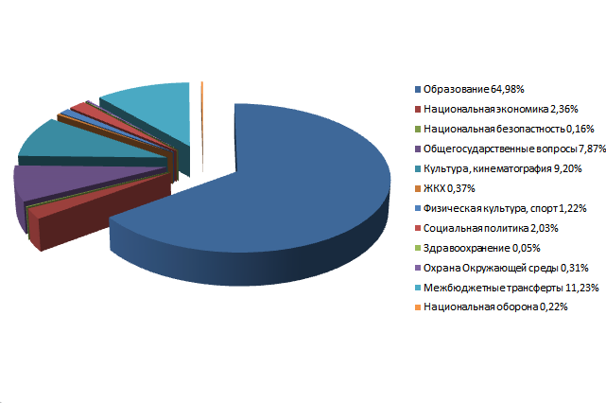

**Информация об исполнении бюджета Буинского муниципального района по расходам в разрезе статей классификации операций сектора государственного управления в 2018 году**

*таблица 10*

|  |  |  |
| --- | --- | --- |
| Наименование | Исполнение  (тыс. руб.) | Удельный вес в общем объеме расходов (в %) |
| Заработная плата | 49 341,8 | 4,39 |
| Прочие выплаты | 1 606,7 | 0,14 |
| Начисления на оплату труда | 14 769,8 | 1,31 |
| Услуги связи | 2 077,6 | 0,18 |
| Транспортные услуги | 6 878,4 | 0,61 |
| Коммунальные услуги | 1 631,0 | 0,15 |
| Услуги по содержанию имущества | 26 146,6 | 2,33 |
| Прочие услуги | 20 270,3 | 1,80 |
| Безвозмездные и безвозвратные перечисления организациям | 830 982,2 | 73,91 |
| Перечисления другим бюджетам бюджетной системы РФ | 129 328,3 | 11,50 |
| Пособия по социальной помощи населению | 16 074,3 | 1,43 |
| Прочие расходы | 11 866,8 | 1,06 |
| Увеличение стоимости основных средств | 7 945,2 | 0,71 |
| Увеличение стоимости материальных запасов | 5 397,8 | 0,48 |
| **Всего** | **1 124 316,8** | **100,0** |

В структуре расходов бюджета Буинского муниципального района по статьям КОСГУ наибольший удельный вес занимают:

- безвозмездные и безвозвратные перечисления организациям – 830 982,2 тыс. руб. или 73,91%;

- расходы на выплату заработной платы и прочие выплаты с учетом начислений – 65 718,3 тыс. руб. или 5,84%;

- перечисления другим бюджетам бюджетной системы РФ – 129 328,3 тыс. руб. или 11,50%.

По результатам внешней проверки годовой бюджетной отчетности, главных распорядителей средств бюджета Буинского муниципального района показатели расходов, отраженные в Отчете об исполнении бюджета района за 2018 год, подтверждены.

Решением о бюджете на 2018 год резервный фонд Исполнительного комитета Буинского муниципального района утвержден в сумме **3 801,1** тыс. руб. и отражен по разделу «Общегосударственные вопросы». В отчетном году за счет средств резервного фонда произведены расходы на сумму 3 517,4 тыс. руб. или 92,5% от утвержденного показателя, 283,7 тыс.руб. остались не освоенными.

Информация о произведенных расходах за счет резервного фонда представлена в

таблице 11

*таблица 11*

|  |  |  |
| --- | --- | --- |
| *Наименование организации*  *(учреждения)* | *Цель мероприятия* | *Сумма, в рублях* |
| Исполнительный комитет Буинского муниципального района, МКУ «Контрольно-счетная палата БМР», МКУ «Палата имущественных и земельных отношений БМР» | Выделение денежных средств на заработную плату внештатным сотрудникам | 2 482 904,00 |
| Мокросавалеевское сельское поселение, Верхнелащинское сельское поселение | Выделение денежных средств на коммунальные услуги | 136 575,60 |
| Совет Буинского муниципального района, Исполнительный комитет Буинского муниципального района, | Выделение денежных средств на возмещение расходов по аренде жилого помещения и коммунальных услуг | 567 000,00 |
| Исполнительный комитет Буинского муниципального района, МКУ «Контрольно-счетная палата БМР», МКУ «Палата имущественных и земельных отношений БМР» | Выделение денежных средств на компенсацию работникам за использование личного имущества | 254 700,00 |
| Исполнительный комитет Буинского муниципального района | Выделение денежных средств на подготовку и проведение дополнительных выборов депутатов представительных органов муниципальных образований | 17 110,00 |
| Аксунское сельское поселение | Выделение денежных средств на материальное поощрение главы Аксунского сельского поселения | 65 100,00 |
| Большефроловское сельское поселение | Выделение денежных средств на премирование лучшего сельского поселения по итогам 1 квартала | 15 000,00 |
| Исполнительный комитет Буинского муниципального района | Выделение денежных средств на участия в республиканском смотре-конкурсе «Лучшее подразделение добровольной пожарной охраны РТ» | 7 600,00 |
| Исполнительный комитет Буинского муниципального района | Выделение денежных средств на благоустройство территории для проведения праздника «Сабан туй 2018» | 2 000 000,00 |
| Исполнительный комитет Буинского муниципального района | О признании утратившим силу распоряжения Исполнительного комитета Буинского муниципального района РТ №50-р от 05.04.2018г., №51-р от 05.04.2018г., №37-р от 16.03.2018г. «О выделении денежных средств». | -3 304 604,00 |
| МКУ «Контрольно-счетная палата БМР» | Выделение денежных средств на приобретение основных средств | 68 771,00 |
| Исполнительный комитет Буинского муниципального района | Выделение денежных средств на приобретение модулей архивного хранения для архивного отдела | 50 000,00 |
| Исполнительный комитет Буинского муниципального района | Выделение денежных средств на очистку полигона ТБО | 103 840,00 |
| Исполнительный комитет Буинского муниципального района | О внесении изменений в распоряжение Исполнительного комитета Буинского муниципального района от 21.05.2018г. №83-р «О выделении денежных средств» | -1 904 900,00 |
| Исполнительный комитет Буинского муниципального района | О перечислении денежных средств на подготовку и проведение дополнительных выборов депутата представительного органа муниципального образования «город Буинск» | 189 795,00 |
| Исполнительный комитет Буинского муниципального района | Выделение денежных средств на содержание здания МБУ ДО «Центр внешкольной работы г.Буинска РТ» | 12 309,00 |
| Исполнительный комитет Буинского муниципального района | Выделение денежных средств на подготовку геолого-технической документации для получения лицензии на право пользования недрами с целью геологического изучения и добычи подземных вод | 559 000,00 |
| Адав-Тулумбаевское сельское поселение, Исаковское сельское поселение, Мещеряковское сельское поселение, Мокросавалеевское сельское поселение, Тимбаевское сельское поселение, Черки-Гришинское сельское поселение, Черки-Кильдуразское сельское поселение, Яшевское сельское поселение | Выделение денежных средств на изготовление технических паспортов и технических планов на нежилые помещения, здания, сооружения | 263 695,00 |
| Исполнительный комитет Буинского муниципального района | Выделение денежных средств на проведение мероприятия по вручению персональных поздравлений ветеранам ВОВ | 150 000,00 |
| Кошки-Теняковское сельское поселение, Черки-Кильдураз-ское сельское поселение, Боль-шефроловское сельское посе-ление, Верхнелащинское сель-ское поселение, Малобуинков-ское сельское поселение, Ме-щеряковское сельское поселе-ние, Черки-Гришинское сель-ское поселение, Чувашско-Ки-щаковское сельское поселение | Выделение денежных средств на обучение специалистов, персонала по обслуживанию опасных производственных объектов систем газопотребления | 79 566,00 |
| Исполнительный комитет Буинского муниципального района | Выделение денежных средств на расходы, связанные с организацией транспортного обслуживания населения | 72 157,22 |
| Большефроловское сельское поселение, Киятское сельское поселение | Выделение денежных средств на заработную плату общественных работников | 29 068,44 |
| Большефроловское сельское поселение, Нижненаратбаш-ское сельское поселение | Выделение денежных средств на заработную плату общественных работников | 21 801,34 |
| Старотинчалинское сельское поселение | О выплате материальной помощи Главе Старотинчалинского сельского поселения | 29 946,00 |
| Аксунское сельское поселение | Выделение денежных средств на благоустройство прилегающей территории здания фельдшерско-акушерского пункта в д.Аксу | 294 984,00 |
| Аксунское сельское поселение | Выделение денежных средств на заработную плату общественных работников | 7267,11 |
| Чувашско-Кищаковское сельское поселение | Выделение денежных средств на капитальный ремонт здания Исполнительного комитета Ч.Кищаковского сельского поселения | 398 235,79 |
| МБОУ СОШ им.Р.З.Сагдеева Буинского муниципального района | Выделение денежных средств на ремонт кровли и дымоходов | 215 176,00 |
| Исполнительный комитет Буинского муниципального района | Выделение денежных средств на проектно-изыскательные работы по капитальному ремонту гидротехнических сооружений в В.Лащинском, Рунгинском поселениях | 581 013,00 |
| Исполнительный комитет Буинского муниципального района | Выделение денежных средств на оказание услуг по актуализации схемы теплоснабжения г.Буинск | 150 000,00 |
| Исполнительный комитет Буинского муниципального района | О признании утратившим силу распоряжения Исполнительного комитета Буинского муниципального района №145-р от 11.09.2018г., №130-р от 14.08.2018г., №139-р от 03.09.2018г., №135-р от 27.08.2018г., №110-р от 29.06.2018г., №103-р от 20.06.2018г., №99-р от 18.06.2018г. | -1 933 044,71 |
| Исполнительный комитет Буинского муниципального района | О перечислении денежных средств на подготовку и проведение местных референдумов | 554 900,00 |
| Исполнительный комитет Буинского муниципального района | О перечислении денежных средств на подготовку и проведение местных референдумов | 289 050,00 |
| МКУ «Финансово-бюджетная палата Буинского муниципального района» | Выделение денежных средств на содержание котельной | 53 585,76 |
| Совет Буинского муниципального района | Выделение денежных средств на оплату обучения студентки Лечебного факультета | 58 000,00 |
| Исполнительный комитет Буинского муниципального района | Выделение денежных средств на проведение мероприятия, посвященного Международному дню Матери | 259 000,00 |
| Исполнительный комитет Буинского муниципального района | Выделение денежных средств на расходы по социальной политике | 72 360,00 |
| МКУ «Управление культуры Буинского муниципального района» | Выделение денежных средств на проведение мероприятий | 262 258,00 |
| Нижненаратбашское сельское поселение | Выделение денежных средств на расходы по капитальному ремонту водоснабжения жилых домов | 204 667,22 |
| Бик-Утеевское сельское поселение | Выделение денежных средств на расходы по установке ВЩУ на опоре в с.Каменный Брод | 83 524,97 |
|  | Итого | **3 517 412,66** |

Решением о бюджете на 2018 год предусмотрены средства на реализацию 19 муниципальных программ из 24-х принятых, в объеме 689792,3 тыс. руб., в том числе из бюджета муниципального района – 672 522,0 тыс. руб.

Информация о произведенных расходах бюджета муниципального района на реализацию муниципальных программ за отчетный период представлена в таблице 12

*таблица 12*

|  |  |  |  |  |  |
| --- | --- | --- | --- | --- | --- |
| №  п/п | Наименование муниципальных программ | Предусмотрено в программе (пас-порте) на 2018 год | Предусмотрено в Реше-нии о бюд-жете на 2018 год (уточненный)  ( тыс. руб.) | Исполнено  тыс. рублей | |
| тыс. руб. | в % |
| 1 | Программа капитального ремонта жилого фонда (за счет средств местного бюджета) | 3970,0 | 3970,0 | 3970,0 | 100,0 |
| 2 | Муниципальная программа "Охрана окружающей среды в Буинском муниципальном районе на 2018 год" | 0 | 3563,3 | 3563,3 | 100,0 |
| 3 | Муниципальная программа "Реализация антикоррупционной политики в Буинском муниципальном районе на 2015-2020 годы" | 210,0 | 191,3 | 191,3 | 100,0 |
| 4 | Программа профилактики экстремизма, терроризма на территории Буинского муниципального района Республики Татарстан на 2018-2020 годы | 563,0 | 563,0 | 563,0 | 100,0 |
| 5 | Муниципальная программа «О дорожных работах на дорогах общего пользования местного значения Буинского муниципального района на 2018 год» | 24 224,0 | 24 224,0 | 0 | 0 |
| 6 | Муниципальная программа реализации государственной национальной политики Буинского муниципального района на 2014-2020 годы | 1 962,0 | 1 962,0 | 1962,0 | 100,0 |
| 7 | Программа по формированию здорового образа жизни, снижению потребления алкогольной продукции, пива и табака среди населения Буинского муниципального района на 2016-2020 годы. | 1183,0 | 1105,8 | 1185,0 | 107,2 |
| 8 | Муниципальная целевая программа "Развитие образования в Буинском муниципальном районе РТ на 2016-2018 годы" | 622 949,0 | 618 949,9 | 560 118,2 | 90,5 |
| 9 | Муниципальная программа профилактики наркомании среди населения в Буинском муниципальном районе на 2018-2020 годы | 328,0 | 321,8 | 328,0 | 101,9 |
| 10 | Муниципальная программа "Повышение качества услуг учреждений культуры Буинского муниципального района на 2015-2020 годы" | 7998,0 | 7500,0 | 7500,0 | 100,0 |
| 11 | Программа "Патриотическое воспитание детей и молодежи Буинского муниципального района Республики Татарстан на 2018-2020 годы" | 1521,0 | 1281,1 | 898,0 | 70,1 |
| 12 | Программа "Развитие физической культуры и спорта в Буинском муниципальном районе Республики Татарстан на 2016-2019 годы" | 2634,7 | 1511,7 | 1714,7 | 113,4 |
| 13 | Программа профилактики правонарушений на 2017-2019 годы | 2769,0 | 1683,0 | 2769,0 | 164,5 |
| 14 | Муниципальная программа "Сельская молодежь Буинского муниципального района РТ на 2016-2020 годы" | 85,0 | 85,0 | 85,0 | 100,0 |
| 15 | Развитие национальной спортивной борьбы Корэш в Буинском муниципальном районе на 2015-2018 годы | 1903,4 | 550,0 | 550,0 | 100,0 |
| 16 | Развитие здоровьесбережения учащихся в системе образования Буинского муниципального района на 2018-2021 годы | 985,0 | 985,0 | 985,0 | 100,0 |
| 17 | Муниципальная целевая программа «Успех» Буинского муниципального района РТ на 2018-2021 годы | 73,0 | 73,0 | 73,0 | 100,0 |
| 18 | Муниципальная целевая программа «Поддержка социально-ориентированных некоммерческих организаций в Буинском муниципальном районе на 2016-2020 года» | 120,0 | 2,1 | 120,0 | Более 100,0 |
| 19 | Муниципальная целевая программа «Пожарная безопасность в Буинском муниципальном районе на 2018-2021 годы» | 8553,7 | 4000,0 | 0 | 0 |
| 20 | Муниципальная целевая программа «Повышение безопасности дорожного движения на территории Буинского муниципального района на 2018год» | 6585,0 | 0 | 19900,0 | 0 |
| 21 | Программа «Улучшения условий и охраны труда в Буинском муниципальном районе на 2016-2018 годы» | 171,25 | 0 | 0 | 0 |
| 22 | Муниципальная целевая программа «Внедрение и развитие аппаратно-програмного комплекса «Безопасный город» на территории Буинского муниципального района на 2017-2021 годы» | 1004,26 | 0 | 0 | 0 |
| 23 | Целевая программа развития и поддержки малого и среднего предпринимательства в Буинском муниципальном районе на 2014-2018 годы» | 0 | 0 | 0 | 0 |
| 24 | Муниципальная целевая программа «Русский язык в Буинском муниципальном районе на 2016-2020 годы» | 0 | 0 | 0 | 0 |
|  | **ИТОГО** | **689792,3** | **672 522,0** | **606 475,5** | **90,2** |

Согласно ст. 179 Бюджетного кодекса РФ по каждой муниципальной программе ежегодно проводится оценка эффективности ее реализации. Порядок проведения указанной оценки и ее критерии устанавливаются соответственно местной администрацией муниципального образования. Постановлением Буинского районного исполнительного комитета от 31.12.2012 г. № 736-п утвержден порядок разработки, реализации и оценки эффективности муниципальных программ Буинского муниципального района, в соответствии с пунктом 7 Порядка предусмотрена оценка бюджетной эффективности муниципальной программы. Оценка бюджетной эффективности муниципальных программ за 2018 год не проводилась.

За отчетный период расходы на реализацию 19 муниципальных программ из бюджета муниципального района составили 606 475,5 тыс. руб. или 90,2% от утвержденного показателя.

Программные расходы составили 53,9% от общего объема расходов бюджета муниципального района, произведенных за отчетный период.

По десяти муниципальным программам утвержденные показатели исполнены на 100,0%.

По шести муниципальным программам утвержденные показатели исполнены выше 100,0%:

Муниципальная программа профилактики наркомании среди населения в Буинском муниципальном районе на 2018-2020 годы- 101,9%;

Программа по формированию здорового образа жизни, снижению потребления алкогольной продукции, пива и табака среди населения Буинского муниципального района на 2016-2020 годы-107,2%;

Программа "Развитие физической культуры и спорта в Буинском муниципальном районе Республики Татарстан на 2016-2019 годы"- 113,4%;

Программа профилактики правонарушений на 2017-2019 годы – 164,5%;

Муниципальная целевая программа «Поддержка социально-ориентированных некоммерческих организаций в Буинском муниципальном районе на 2016-2020 года» - более 100,0%;

Муниципальная целевая программа «Повышение безопасности дорожного движения на территории Буинского муниципального района на 2018 год» - более 100,0%.

По двум муниципальным программам утвержденные показатели исполнены менее чем на 100,0%, в том числе:

Муниципальная целевая программа "Развитие образования в Буинском муниципальном районе РТ на 2016-2018 годы"-90,5%;

Программа "Патриотическое воспитание детей и молодежи Буинского муниципального района Республики Татарстан на 2018-2020 годы"- 70,1%.

По двум муниципальным программам: Муниципальная программа «О дорожных работах на дорогах общего пользования местного значения Буинского муниципального района на 2018 год» и Муниципальная целевая программа «Пожарная безопасность в Буинском муниципальном районе на 2018-2021 годы» в отчетном периоде расходы не произведены.

Бюджет Буинского муниципального района в 2018 году исполнен с превышением доходов над расходами (профицит) в сумме 29 614,8 тыс. руб.

На начало и конец 2018 года муниципальный долг Буинского муниципального района отсутствовал. Предельный объем муниципального долга Решением о бюджете на 2018 год установлен также в размере 0 рублей.

В 2018 году кредиты из бюджета Буинского муниципального района не выдавались, что подтверждается данными годовой бюджетной отчетности.

На конец отчетного года дебиторская задолженность Буинского муниципального района по сравнению с началом года увеличилась на 195 929,3 тыс. руб. или на 56,9% и составила по состоянию на 01.01.2019 года – 540 153,6 тыс. руб.

**Структура дебиторской задолженности по бюджетной деятельности**

*таблица 13*

|  |  |  |  |  |
| --- | --- | --- | --- | --- |
| Показатель | Дебиторская  задолженность  на 01.01.2018 (тыс. руб.) | Дебиторская задолженность на 01.01.2019  (тыс. руб.) | Изменение | |
| тыс. руб. | в % |
| Расчеты по доходам | 342 801,1 | 538 266,8 | -195 465,7 | -57,0 |
| Расчеты по выданным авансам | 1 208,6 | 1 591,5 | -382,9 | -31,7 |
| Расчеты по ущербу и иным расходам | 182,1 | 234,6 | -52,5 | -28,8 |
| Расчеты по платежам в бюджеты | 32,5 | 60,7 | -28,2 | 86,8 |
| **Всего** | **344 224,3** | **540 153,6** | **-195 929,3** | **-56,9** |

Дебиторская задолженность расчеты по доходам на конец года увеличилась на 195 465,7 тыс. руб. или на 57,0% по сравнению с началом года и составила 538 266,8 тыс. руб.

Из них неиспользованные остатки целевых средств бюджета Республики Татарстан составили в сумме 22 933,0 тыс. руб., в том числе:

- субвенция на мероприятия по предупреждению и ликвидацию болезней животных и их лечению, на отлов, содержание и лечение безнадзорных животных в сумме 0,002 тыс.руб.;

- субвенция на мероприятия по содержание биотермических ям и сибиреязвенных скотомогильников в сумме 76,3 тыс. руб.;

- субвенция по реализации государственных полномочий по проведению противоэпидемических мероприятий в сумме 41,3 тыс.руб.;

- субсидия на организацию предоставления общедоступного общего образования, дополнительного образования на организацию отдыха детей в каникулярное время в сумме 10282,0 тыс.руб.;

- субсидия на обеспечение охраны общественного порядка РКМ РТ №579-р от 22.03.2018 в сумме 193,8 тыс. руб.;

- субсидия на оплату разработки документов территориального планирования РКМ РТ № 185-р от 01.02.2018 в сумме 6780,8 тыс. руб.;

- межбюджетные трансферты на решение вопросов местного значения, осуществляемое с привлечением средств самообложения граждан РКМ РТ № 1123-р от 30.05.2017 в сумме 268,0 тыс.руб., № 1325-р от 02.06.2018 в сумме 2 955,8 тыс. руб.;

- межбюджетные трансферты согласно РКМ РТ № 1305-р от 30.05.2018, гранты сельских поселений в сумме 1 289,0 тыс. руб.;

- межбюджетные трансферты согласно РКМ РТ № 2291-р от 10.09.2018, на проведение аварийно-восстановительных работ здания СДК в с.Адав-Тулумбаево в сумме 654,0 тыс. руб.;

- межбюджетные трансферты согласно соглашению № 115 от 19.12.2018 самый благоустроенный населенный пункт Республики Татарстан в сумме 375,1 тыс. руб.;

- межбюджетные трансферты согласно РКМ РТ № 8422-р от 12.04.2018, грант по итогам конкурса «Лучшее ТОС года в РТ» в сумме 16,9 тыс. руб.

Дебиторская задолженность по выданным авансам на конец года увеличилась на 382,9 тыс. руб. или на 31,7% по сравнению с началом года и составила 1 591,5 тыс. руб.

Дебиторская задолженность расчеты по ущербу и иным расходам на конец года увеличилась на 52,5 тыс.руб. или на 28,8% и составила 234,6 тыс. руб.

Дебиторская задолженность расчеты по платежам в бюджет на конец года увеличилась на 28,2 тыс.руб. или на 86,8% и составила 60,7 тыс. руб.

Кредиторская задолженность на конец отчетного года по сравнению с началом года увеличилась на 208 195,9 тыс. руб. или на 56,2% и составила 578 596,6 тыс. руб.

Структура кредиторской задолженности по бюджетной деятельности

*таблица 13*

|  |  |  |  |  |
| --- | --- | --- | --- | --- |
| Наименование | Кредиторская  задолженность,  тыс. руб. | | Изменение (+увеличение  -уменьшение) | |
| на 01.01.2018 | на 01.01.2019 | в тыс. руб. | в % |
| **Расчеты по принятым обязательствам,**  **в т.ч.** | **38 673,4** | **50 301,6** | **+11 628,2** | **30,07** |
| расчеты с плательщиками налоговых доходов | 26 419,4 | 24 897,8 | -1521,6 | -5,76 |
| расчеты по доходам | 9 753,7 | 22 933,0 | +13 179,3 | 135,1 |
| расчеты с поставщиками и подрядчиками | 2 500,3 | 2 470,8 | -29,5 | -1,18 |
| **Расчеты по платежам в бюджеты** | **19,5** | **12,6** | **-6,9** | **-35,4** |
| **Доходы будущих периодов** | **330 447,7** | **526 746,7** | **+196299,0** | **59,4** |
| **Резервы предстоящих расходов** | **1 260,1** | **1 535,7** | **-275,6** | **-21,9** |
| **ИТОГО** | **370 400,7** | **578 596,6** | **+208 195,9** | **56,2** |

В пояснительной записке не достаточно подробно раскрыта информация об источниках образования кредиторской задолженности и сроках ее погашения.

Основной объем кредиторской задолженности составляют доходы будущих периодов в размере 526 746,7 тыс. рублей. В доходы будущих периодов отнесены начисления арендных платежей за использование муниципального имущества за несколько лет вперед, в связи с применением Федерального стандарта бухгалтерского учета для организаций государственного сектора "Аренда" утвержденного, [приказом](http://ivo.garant.ru/#/document/71588992/entry/0) Министерства финансов Российской Федерации от 31 декабря 2016 г. N 258н.

*(В соответствии с п. 32 раздела VII Федерального стандарта бухгалтерского учета для организаций государственного сектора "Аренда" утвержденного,* [*приказом*](http://ivo.garant.ru/#/document/71588992/entry/0)*Министерства финансов Российской Федерации от 31 декабря 2016 г. N 258н в пояснительной записке должна быть раскрыта следующая информация:*

*а) сверка на отчетную дату общей суммы арендных платежей с общей суммой их дисконтированных стоимостей;*

*б) общая сумма процентных доходов и процентных расходов, признанных за отчетный период;*

*в) сверка на отчетную дату общей суммы арендных платежей (в том числе по договорам о субаренде (поднайма) с общей суммой их дисконтированных стоимостей по группам объектов учета аренды, сформированным исходя из их сроков полезного использования: до одного года, от одного года до трех лет, свыше трех лет;*

*г) общую сумму расходов (доходов) по условным арендным платежам, признанных в отчетном периоде в качестве расходов (доходов) текущего финансового периода;*

*д) общее описание существенной информации об объектах учета аренды, в том числе о:*

*наличии условий продления срока пользования имуществом, условий о праве покупки (выкупа) используемого имущества (объекта учета аренды), а также положений о повышении арендных платежей, в том числе цены выкупа;*

*основных принципах определения расходов (доходов) по условным арендным платежам;*

*любых ограничениях, предусмотренных договором аренды (имущественного найма) или договором безвозмездного пользования).*

Внешняя проверка бюджетной отчетности главных распорядителей бюджетных средств за 2018 год проведена в соответствии со статьей 97.3 Бюджетного кодекса Республики Татарстан, планом работы Контрольно-счетной палаты на 2019 год.

В рамках внешней проверки проверена годовая бюджетная отчетность главных распорядителей (согласно ведомственной структуре Решения о бюджете на 2018 год), представленной Финансово - бюджетной палатой, организующей исполнение бюджета района.

Годовая бюджетная отчетность главных распорядителей в целом составлена с учетом требований Инструкции 191н о порядке составления и представления годовой, квартальной и месячной отчетности и сформирована по кодам бюджетной классификации, принятым на 2018 год.

Проверкой бюджетной отчетности главных распорядителей на предмет согласованности соответствующих форм бюджетной отчетности по утвержденным Министерством Финансов Российской Федерации и Федеральным казначейством контрольным соотношениям расхождений не установлено.

В составе годовой бюджетной отчетности также представлены отчеты по формам 0503321 «Консолидированный отчет о финансовых результатах деятельности» и 0503323 «Консолидированный отчет о движении денежных средств».

Балансовая стоимость основных средств консолидированного бюджета муниципального образования по состоянию на 01.01.2019 года увеличилась на 89 986,9 тыс. руб. и составила 931 948,5 тыс. руб. Коэффициент обновления основных средств в 2018 году равен 9,7%.

Амортизация основных средств по состоянию на 01.01.2019 года составила 347 590,9 тыс. рублей. Анализ изношенности основных средствпоказал, что процент износа составляет 37,3%.

Остаточная стоимость основных средств составила по состоянию на 01.01.2019 г. 584 357,6 тыс. руб.

На конец отчетного года дебиторская задолженность Буинского муниципального района по сравнению с началом года увеличилась на 195 929,3 тыс. руб. или на 56,9% и составила по состоянию на 01.01.2019 года – 540 153,6 тыс. руб.

По результатам проверки контрольных соотношений между показателями Баланса и указанными формами бюджетной отчетности расхождений не выявлено.

Согласно Бюджетному кодексу Российской Федерации и Инструкции № 191н к годовой бюджетной отчетности прилагается пояснительная записка, включающая текстовую часть. Текстовая часть согласно ст.264.1 Бюджетного кодекса Российской Федерации должна содержать анализ исполнения бюджета и бюджетной отчетности, а также сведения о результатах использования бюджетных ассигнований главными распорядителями (распорядителями, получателями) бюджетных средств в отчетном году. Пояснительная записка составлена и представлена по форме 0503360 в соответствии с бюджетным кодексом.

**V. Источники финансирования дефицита бюджета**

Решением о бюджете в первоначальной редакции (в редакции от 11 декабря 2017 года) определен Главный администратор источников финансирования дефицита бюджета Буинского муниципального района – 314 Финансово – бюджетная палата Буинского муниципального района.

**Исполнение основных параметров бюджета муниципального района в 2018 году**

*таблица 15*

|  |  |  |  |  |  |
| --- | --- | --- | --- | --- | --- |
| Показатели | Решение о бюджете на 2018  год | Уточненные назначения сводной бюджетной росписи | Кассовое исполнение | Исполнение (в %) | |
| Решение о бюджете на 2018  год | Уточненных назначений на 2018 год |
| **Доходы, из них:** | **1113 443,6** | **1113 443,6** | **1168 333,5** | **104,9** | **104,9** |
| *- налоговые и неналоговые доходы* | 336 351,3 | 336 351,3 | 358 573,5 | 106,6 | 106,6 |
| *- безвозмездные поступления* | 777 092,3 | 777 092,3 | 775 108,4 | 99,7 | 99,7 |
| **Расходы** | **1177 921,6** | **1177 921,6** | **1138 718,6** | **96,7** | **96,7** |
| - *межбюджетные трансферты* | 137 362,1 | 137 362,1 | 126 261,1 | 91,9 | 91,9 |
| Дефицит (-)  Профицит (+) | -64 478,0 | -64 478,0 | 29 614,8 |  |  |

Согласно уточненного решения о бюджете Буинского муниципального района на 2018 год дефицит бюджета составил – 64 478,0 тыс. руб. По результатам исполнения бюджета за 2018 год профицит бюджета Буинского муниципального района составил 29 614,8 тыс. руб.

Погашение дефицита бюджета осуществлялось за счет внутренних источников, в виде изменения остатков средств на счетах по учету средств бюджета.

**VI. Заключительная часть**

Отчет об исполнении бюджета Буинского муниципального района за 2018 год, представляемые одновременно с ним документы, годовая бюджетная отчетность главных получателей и распорядителей бюджетных средств составлены с учетом установленных требований и сформированы по кодам бюджетной классификации, принятым на 2018 год.

Показатели Отчета об исполнении бюджета муниципального района подтверждаются данными годовой бюджетной отчетности главных получателей и распорядителей бюджетных средств.

Отклонения показателей Отчета об исполнении бюджета муниципального района за 2018 год от законодательно утвержденных назначений имеют объективный характер, причины их образования соответствуют основаниям, установленным бюджетным законодательством.

В 2018 году доходы бюджета Буинского муниципального района составили 1153 931,6 тыс. руб., расходы – 1124 316,8 тыс. руб.

Налоговые доходы в сравнении с утвержденным показателем поступили в отчетном году с ростом на 12,4%, неналоговые доходы – на 16,4%, безвозмездные поступления – на -0,3%.

Общий объем межбюджетных трансфертов, предоставленных в отчетном году из бюджетов Республики Татарстан и Российской Федерации составил 775 108,4 тыс. руб., из бюджета муниципального района – 126 261,1 тыс. руб.

В отчетном году отмечается увеличение объемов обязательств, принятых сверх доведенных лимитов, объемов кредиторской задолженности – расчеты по доходам на 135,1%.

Проанализировав представленную отчетность и дополнительные материалы, Контрольно-счетная палата Буинского муниципального района предлагает Совету Буинского муниципального района рассмотреть Отчет об исполнении бюджета Буинского муниципального района за 2018 год с учетом замечаний.

Председатель

Контрольно-счетной палаты

Буинского муниципального района Р.Р.Аглиуллин

Заместитель Председателя

Контрольно-счетной палаты

Буинского муниципального района А.А.Голубева